

2025-2026-O‘QUV YILIDA UMUMTA’LIM MAKTABLARINING

9-SINF
O‘QUVCHILARI UCHUN

MATEMATIKA
FANIDAN YAKUNIY
IMTIHON JAVOBLARI

Hisoblashga doir mashqlar

- Hisoblang: √2 ∙ √8 − 1,25.

- Hisoblang: ^{√200} − 0,2
√2

- Hisoblang: 2,1 − √0,036 ∙ √10

- Hisoblang: √49 − 0,5⁵: 0,5³

- Hisoblang: √3 ∙ √12 − 5,45

- Hisoblang: √800 +√9
√2

- Hisoblang: 3,2 − √0,9: √10

- Hisoblang: √64 − 0,1⁸: 0,1⁶

- Hisoblang: √2 ∙ √50 − 7,25

- Hisoblang: ^{√81} ^{+3√4}
√100

- Hisoblang: 4,3 − √0,32 ∙ √2

- Hisoblang: √16 + 0,3¹²: 0,3¹⁰

- Hisoblang: √2 ∙ √18 − 2,05

- Hisoblang: √500 ∙ �5
4

- Hisoblang: 7,3 − √0,049 ∙ √10

- Hisoblang: √3 ∙ √27 − 0, 5⁶: 0, 5⁵

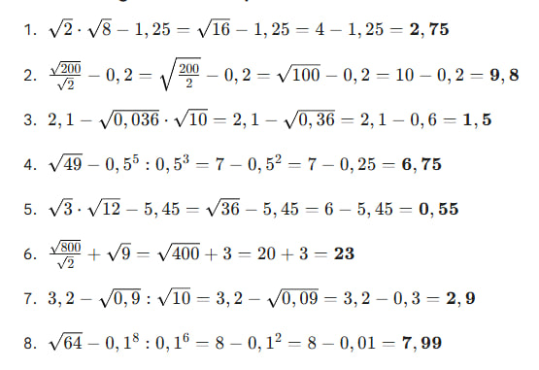

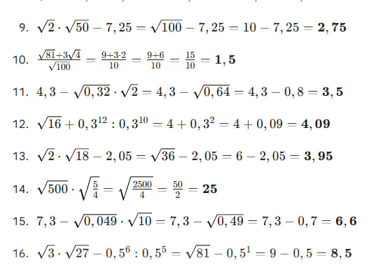
  - Amaliy masalalar
- Telefonning narxi 7 000 000 so‘m. Aksiya vaqtida Sardor telefonni do‘kondan 10 % chegirma bilan sotib oldi. Sardor telefon uchun qancha pul to‘lagan?

- Amir 2 soat davomida 12 km/h tezlikda, so‘ng 0,5 soat davomida 8 km/h tezlikda harakatlandi. U bosib o‘tgan umumiy masofani toping.

- Zilola oilasi uchun osh tayyorlashda 600 g go‘sht ishlatadi. Uning oilasida 5 kishi (Zilola, eri va uch nafar farzandi) bor. Ertasi kuni ularnikiga yana 15 nafar mehmon keladi. Zilola oshni ham oila a’zolari, ham mehmonlar uchun tayyorlaydi. U oshga jami necha gramm go‘sht ishlatadi?

- Sentabr oyida apelsinning 1 kg narxi 20 000 so‘m edi. Oktabr oyida narx 20% ga oshdi. Oktabr oyida 1 kg apelsinning narxi qancha bo‘ldi?

- «Yangilik» do‘konida sumkaning narxi 400 000 so‘m edi. Navro‘z bayrami munosabati bilan barcha mahsulotlarga 20 % chegirma berildi. Chegirmadan keyingi sumkaning narxini toping.

- Alisher Toshkentdan Samarqandga 3 soat davomida 80 km/h tezlikda harakatlandi. Qaytishda shu yo‘lni tirbandlik sababli u 4 soatda bosib o‘tdi. Alisherning qaytishdagi o‘rtacha tezligini toping.

- 8 kishiga sharbat tayyorlash uchun Feruzaga 2 litr suv va 400 g quruq meva kerak bo‘ladi. Shu retsept asosida u ishlaydigan ofisidagi 20 kishi uchun sharbat tayyorlashi uchun necha gramm quruq meva kerak bo‘ladi?

- Fevral oyida Azizning oylik maoshi 5 000 000 so‘mni tashkil etgan. Mart oyida muvaffaqiyatli loyiha sababli uning ish haqi 20 % ga oshirildi. Azizning yangi oylik maoshini toping.

- Ko‘ylakning narxi 400 000 so‘m. Aksiya vaqtida ko‘ylakka 10% chegirma berildi. Chegirmadan keyingi ko‘ylak narxini toping.

- Said avtomobilida 2 soat davomida o‘rtacha 60 km/h tezlikda, so‘ng 0,5 soat davomida o‘rtacha 20 km/h tezlikda harakatlandi. Said bosib o‘tgan umumiy masofani toping.

- 40 𝑚² maydonga plitka yotqizish uchun 8 qop plitka yelimi kerak bo‘ladi. Shu turdagi yelimdan 100 𝑚² maydonga plitka yotqizish uchun necha qop kerak bo‘ladi?

- Mart oyining boshida 1 kg qulupnayning narxi 150 000 so‘m edi. Bir oy o‘tgach, qulupnay 40% ga arzonlashdi. Aprel oyining boshida 1 kg qulupnayning narxi qancha bo‘ldi?

- Noutbukning narxi 9 000 000 so‘m. Aksiya doirasida do‘kon 10 % chegirma e’lon qildi. Shahzod noutbuk sotib olmoqchi. U chegirma bilan noutbuk uchun qancha pul to‘laydi?
- Rustam shahar tashqarisidagi avtomobil yo‘lida 2 soat davomida 90 km/h tezlikda harakatlandi. Qaytishda, xuddi shu yo‘lda, tirbandlik vaqtida u 3 soat yo‘l yurdi. Rustamning qaytishdagi o‘rtacha tezligini toping.

- Umidga 6 metr uzunlikdagi panjarani bo‘yash uchun 2 litr bo‘yoq kerak bo‘ladi. 21 metr uzunlikdagi shunday panjarani bo‘yash uchun necha litr bo‘yoq kerak bo‘ladi?

- «Chilonzor» sartaroshxonasida soch olish xizmati narxi 50 000 so‘m edi. Ta’mirlash va interyer yangilanganidan so‘ng narx 30 % ga oshirildi. Endi soch olish xizmati qancha turadi?

Қисқача ишланиш билан:

1)
10% = 700 000
7 000 000 − 700 000 = 6 300 000 so‘m

2)
2×12 = 24 km
0,5×8 = 4 km
24 + 4 = 28 km

3)
5 киши → 600 g
20 киши → x
x = 600 × 20 / 5 = 2400 g

4)
20% = 4000
20 000 + 4000 = 24 000 so‘m

5)
20% = 80 000
400 000 − 80 000 = 320 000 so‘m

6)
Йўл: 3×80 = 240 km
240 ÷ 4 = 60 km/h

7)
8 киши → 400 g
20 киши → x
x = 400 × 20 / 8 = 1000 g

8)
20% = 1 000 000
5 000 000 + 1 000 000 = 6 000 000 so‘m

9)
10% = 40 000
400 000 − 40 000 = 360 000 so‘m

10)
2×60 = 120 km
0,5×20 = 10 km
120 + 10 = 130 km

11)
40 m² → 8 qop
100 m² → x
x = 8 × 100 / 40 = 20 qop

12)
40% = 60 000
150 000 − 60 000 = 90 000 so‘m

13)
10% = 900 000
9 000 000 − 900 000 = 8 100 000 so‘m

14)
Йўл: 2×90 = 180 km
180 ÷ 3 = 60 km/h

15)
6 m → 2 l
21 m → x
x = 2 × 21 / 6 = 7 litr

16)
30% = 15 000
50 000 + 15 000 = 65 000 so‘m

  - Algebraik ifodalar
- 𝑎² + 6𝑎 − (𝑎 + 2)² ifodani soddalashtiring va 𝑎 = −3 bo‘lgandagi qiymatini toping.

- ^{2𝑎}2−6𝑎 − 4𝑎 + 8 ifodani soddalashtiring va 𝑎 = 4 bo‘lgandagi qiymatini toping.
𝑎−3
- (𝑎 − 3)² − 𝑎(𝑎 − 3) ifodani soddalashtiring va 𝑎 = −4 bo‘lgandagi qiymatini toping.

- ^{2𝑎}3−4𝑎2 − 7𝑎 + 3 ifodani soddalashtiring va 𝑎 = 3 bo‘lgandagi qiymatini toping.
𝑎2

- (𝑎 − 4)(𝑎 − 3) − 𝑎² + 2𝑎 ifodani soddalashtiring va 𝑎 = −2 bo‘lgandagi qiymatini toping.

- ^{𝑎}2
𝑎−2
− 4
𝑎−2
− 5𝑎 + 2 ifodani soddalashtiring va 𝑎 = 3 bo‘lgandagi qiymatini toping.

- (𝑎 − 5)(𝑎 + 5) − 𝑎(𝑎 − 4) ifodani soddalashtiring va 𝑎 = −5 bo‘lgandagi qiymatini toping.

- ^{𝑎}2
𝑎+1
- 3𝑎+3 − 𝑎 − 8 ifodani soddalashtiring va 𝑎 = 3 bo‘lgandagi qiymatini toping.
𝑎

- 𝑎² + 4𝑎 − (𝑎 + 3)² ifodani soddalashtiring va 𝑎 = −2 bo‘lgandagi qiymatini toping.

- ^{2𝑎}2+8𝑎 − 5𝑎 + 2 ifodani soddalashtiring va 𝑎 = 3 bo‘lgandagi qiymatini toping.
𝑎+4
- (𝑎 − 4)² − 𝑎(𝑎 − 6) ifodani soddalashtiring va 𝑎 = −3 bo‘lgandagi qiymatini toping.

- ^{2𝑎}3+10𝑎2 − 5𝑎 + 4 ifodani soddalashtiring va 𝑎 = 5 bo‘lgandagi qiymatini toping.
𝑎2

- (𝑎 − 5)(𝑎 + 3) − 𝑎² + 4𝑎 ifodani soddalashtiring va 𝑎 = −2 bo‘lgandagi qiymatini toping.

- ^{𝑎}2
𝑎+3
− 9
𝑎+3
− 𝑎 + 5 ifodani soddalashtiring va 𝑎 = 10 bo‘lgandagi qiymatini toping.

- (𝑎 − 4)(𝑎 + 4) − 𝑎(𝑎 − 6) ifodani soddalashtiring va 𝑎 = −3 bo‘lgandagi qiymatini toping.

- ^{𝑎}2
𝑎+5
- 2𝑎+10 − 4𝑎 + 5 ifodani soddalashtiring va 𝑎 = 4 bo‘lgandagi qiymatini toping.
𝑎

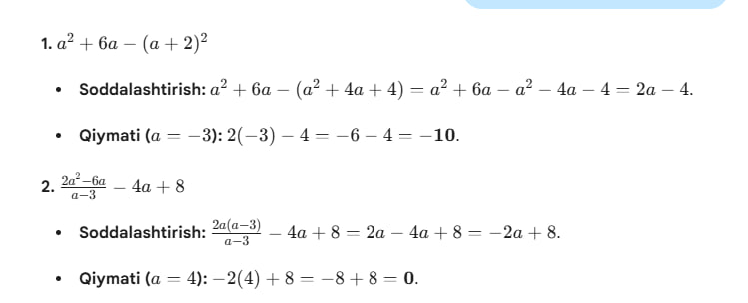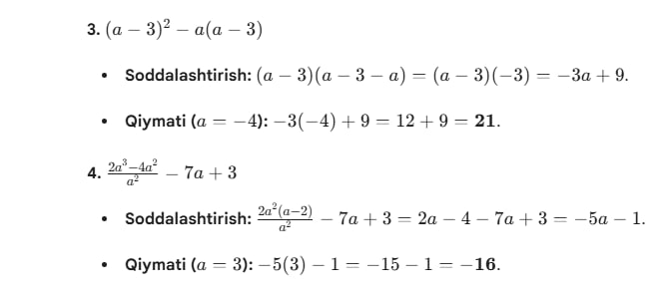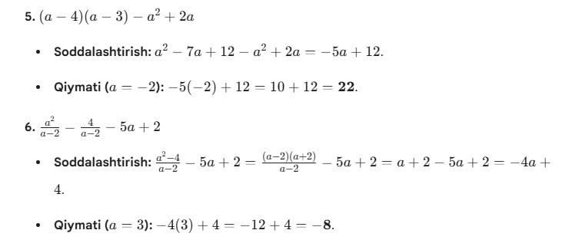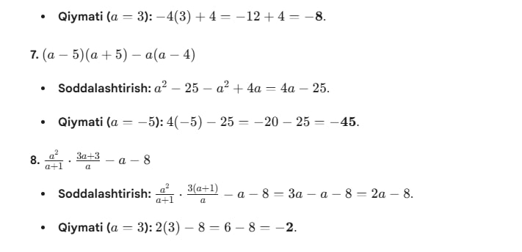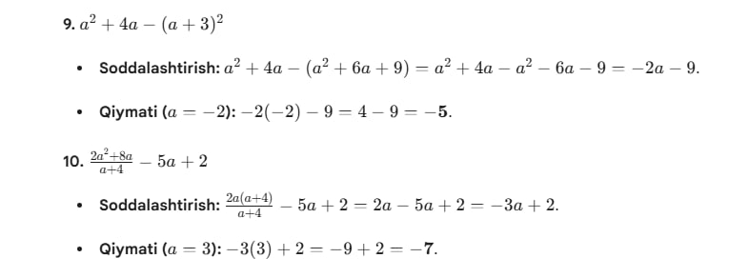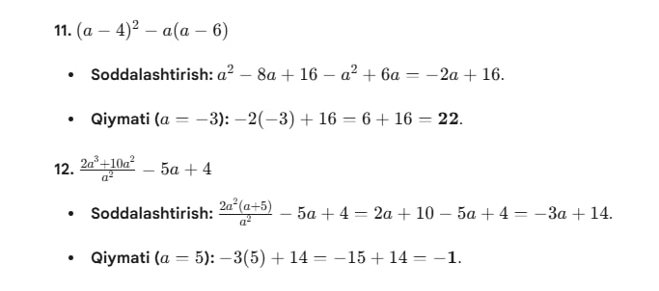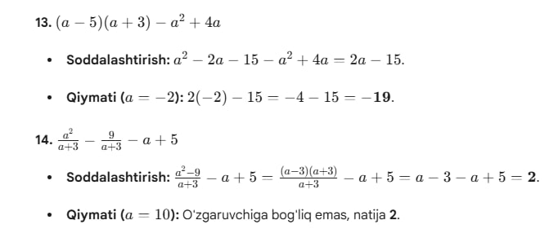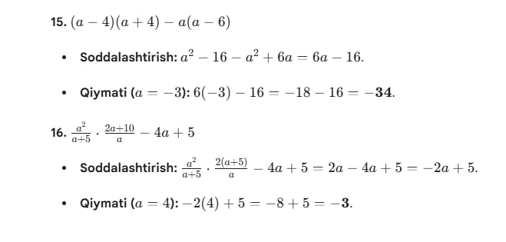

Elementar funksiyalarning grafiklari

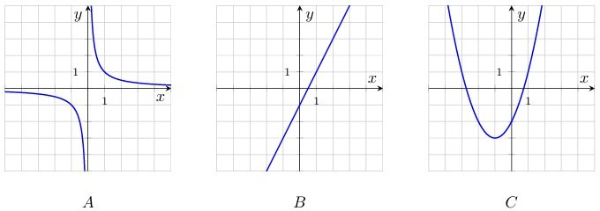
- Quyida keltirilgan oltita funksiyadan uchtasining grafiklari rasmda tasvirlangan. Grafiklarga mos funksiyani toping va to‘g‘ri javoblarni mos keltiring.
Funksiyalar:
1) 𝑦 = 2𝑥 − 1 | 3) 𝑦 = 𝑥² + 2𝑥 − 2 | 5) 𝑦 = − 1  𝑥
2) 𝑦 = −2𝑥 − 1 | 4) 𝑦 = 1  𝑥 | 6) 𝑦 = −𝑥² + 2𝑥 − 2

 | A | B | C
Javob: | 4 | 1 | 3

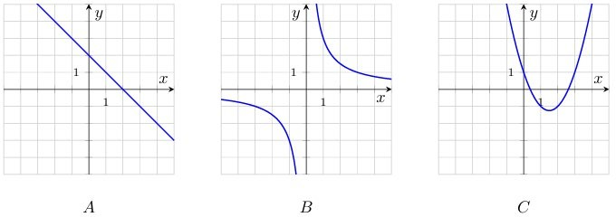
- Quyida keltirilgan oltita funksiyadan uchtasining grafiklari rasmda tasvirlangan. Grafiklarga mos funksiyani toping va to‘g‘ri javoblarni mos keltiring.
Funksiyalar:
1) 𝑦 = 𝑥² − 3𝑥 + 1 | 3) 𝑦 = −𝑥² − 3𝑥 + 1 | 5) 𝑦 = −𝑥 + 2
2) 𝑦 = 3  𝑥 | 4) 𝑦 = 𝑥 + 2 | 6) 𝑦 = −𝑥 + 2

 | A | B | C
Javob: | 5 | 2 | 1

- Quyida keltirilgan oltita funksiyadan uchtasining grafiklari rasmda tasvirlangan. Grafiklarga mos funksiyani toping va to‘g‘ri javoblarni mos keltiring.
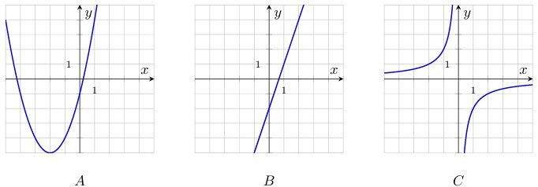
Funksiyalar:
1) 𝑦 = − 2  𝑥 | 3) 𝑦 = 3𝑥 − 2 | 5) 𝑦 = −3𝑥 − 2
2) 𝑦 = −𝑥² + 4𝑥 − 1 | 4) 𝑦 = 𝑥² + 4𝑥 − 1 | 6) 𝑦 = 2  𝑥

 | A | B | C
Javob: | 4 | 3 | 1

- Quyida keltirilgan oltita funksiyadan uchtasining grafiklari rasmda tasvirlangan. Grafiklarga mos funksiyani toping va to‘g‘ri javoblarni mos keltiring.
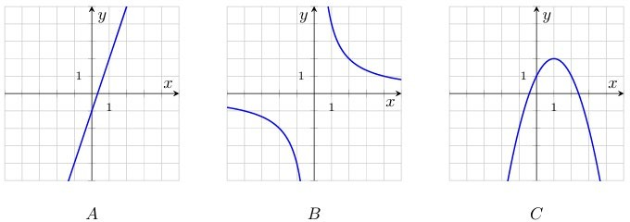
Funksiyalar:
1) 𝑦 = 4  𝑥 | 3) 𝑦 = 𝑥² + 2𝑥 + 1 | 5) 𝑦 = −𝑥² + 2𝑥 + 1
2) 𝑦 = 3𝑥 − 1 | 4) 𝑦 = −3𝑥 − 1 | 6) 𝑦 = 4  𝑥

 | A | B | C
Javob: | 2 | 6 | 5

- Quyida keltirilgan oltita funksiyadan uchtasining grafiklari rasmda tasvirlangan. Grafiklarga mos funksiyani toping va to‘g‘ri javoblarni mos keltiring.
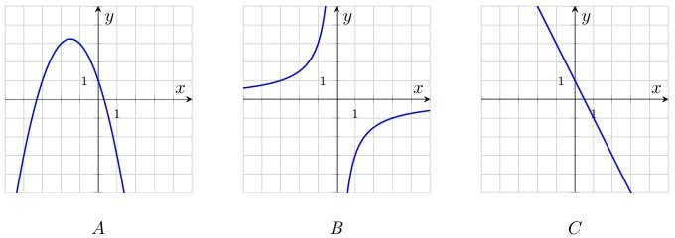
Funksiyalar:
1) 𝑦 = −𝑥² − 3𝑥 + 1 | 3) 𝑦 = 2𝑥 + 1 | 5) 𝑦 = − 3  𝑥
2) 𝑦 = 3  𝑥 | 4) 𝑦 = −2𝑥 + 1 | 6) 𝑦 = 𝑥² − 3𝑥 + 1

 | A | B | C
Javob: | 1 | 5 | 4

- Quyida keltirilgan oltita funksiyadan uchtasining grafiklari rasmda tasvirlangan. Grafiklarga mos funksiyani toping va to‘g‘ri javoblarni mos keltiring.
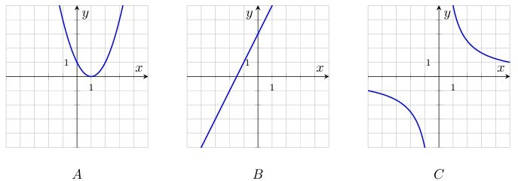
Funksiyalar:
1) 𝑦 = −𝑥² − 2𝑥 + 1 | 3) 𝑦 = −2𝑥 + 3 | 5) 𝑦 = 𝑥² − 2𝑥 + 1
2) 𝑦 = 2𝑥 + 3 | 4) 𝑦 = 5  𝑥 | 6) 𝑦 = − 5  𝑥

 | A | B | C
Javob: | 5 | 4 | 2

- Quyida keltirilgan oltita funksiyadan uchtasining grafiklari rasmda tasvirlangan. Grafiklarga mos funksiyani toping va to‘g‘ri javoblarni mos keltiring.
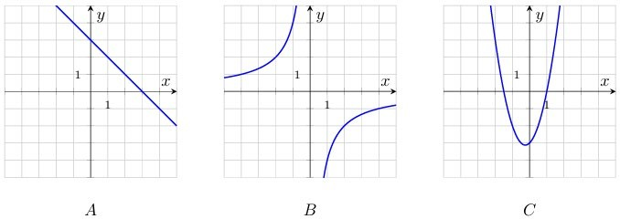
Funksiyalar:
1) 𝑦 = −2𝑥² + 𝑥 − 3 | 3) 𝑦 = −𝑥 + 3 | 5) 𝑦 = − 4  𝑥
2) 𝑦 = 4  𝑥 | 4) 𝑦 = 2𝑥² + 𝑥 − 3 | 6) 𝑦 = 𝑥 + 3

 | A | B | C
Javob: | 3 | 5 | 4

- Quyida keltirilgan oltita funksiyadan uchtasining grafiklari rasmda tasvirlangan. Grafiklarga mos funksiyani toping va to‘g‘ri javoblarni mos keltiring.
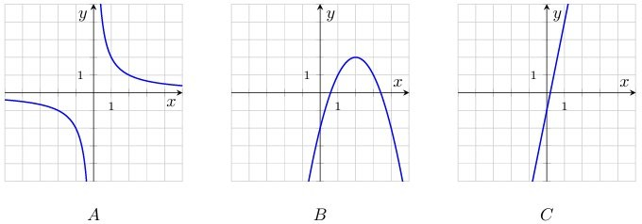
Funksiyalar:
1) 𝑦 = − 2  𝑥 | 3) 𝑦 = −5𝑥 − 1 | 5) 𝑦 = 2  𝑥
2) 𝑦 = 5𝑥 − 1 | 4) 𝑦 = −𝑥² + 4𝑥 − 2 | 6) 𝑦 = 𝑥² + 4𝑥 − 2

 | A | B | C
Javob: | 5 | 4 | 2

- Quyida keltirilgan oltita funksiyadan uchtasining grafiklari rasmda tasvirlangan. Grafiklarga mos funksiyani toping va to‘g‘ri javoblarni mos keltiring.
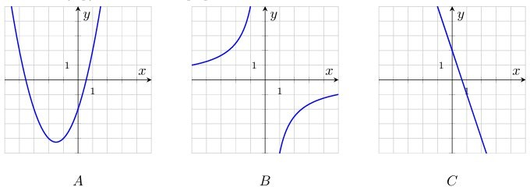
Funksiyalar:
1) 𝑦 = 3𝑥 + 2 | 3) 𝑦 = −𝑥² + 3𝑥 − 2 | 5) 𝑦 = − 5  𝑥
2) 𝑦 = 5  𝑥 | 4) 𝑦 = −3𝑥 + 2 | 6) 𝑦 = 𝑥² + 3𝑥 − 2

 | A | B | C
Javob: | 6 | 5 | 4

- Quyida keltirilgan oltita funksiyadan uchtasining grafiklari rasmda tasvirlangan. Grafiklarga mos funksiyani toping va to‘g‘ri javoblarni mos keltiring.
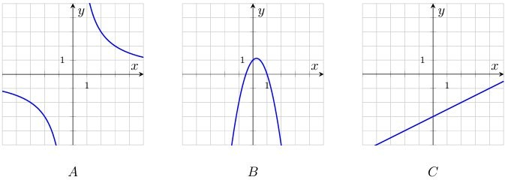
Funksiyalar:
1) 𝑦 = 6  𝑥 | 3) 𝑦 = − 6  𝑥 | 5) 𝑦 = −0,5𝑥 − 3
2) 𝑦 = 2𝑥² + 𝑥 + 1 | 4) 𝑦 = 0,5𝑥 − 3 | 6) 𝑦 = −2𝑥² + 𝑥 + 1

 | A | B | C
Javob: | 3 | 6 | 4

- Quyida keltirilgan oltita funksiyadan uchtasining grafiklari rasmda tasvirlangan. Grafiklarga mos funksiyani toping va to‘g‘ri javoblarni mos keltiring.
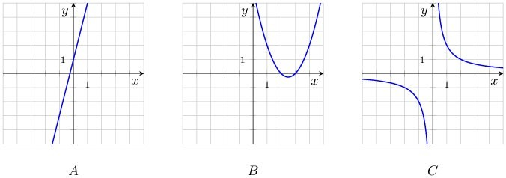
Funksiyalar:
1) 𝑦 = 4𝑥 + 1 | 3) 𝑦 = − 2  𝑥 | 5) 𝑦 = −4𝑥 + 1
2) 𝑦 = 2  𝑥 | 4) 𝑦 = −𝑥² − 5𝑥 + 6 | 6) 𝑦 = 𝑥² − 5𝑥 + 6

 | A | B | C
Javob: | 1 | 6 | 3

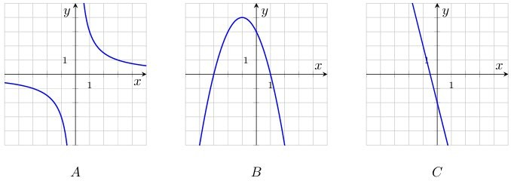
- Quyida keltirilgan oltita funksiyadan uchtasining grafiklari rasmda tasvirlangan. Grafiklarga mos funksiyani toping va to‘g‘ri javoblarni mos keltiring.
Funksiyalar:
1) 𝑦 = 4𝑥 − 2 | 3) 𝑦 = − 3  𝑥 | 5) 𝑦 = 3  𝑥
2) 𝑦 = −𝑥² − 2𝑥 + 3 | 4) 𝑦 = −4𝑥 − 2 | 6) 𝑦 = 𝑥² − 2𝑥 + 3

 | A | B | C
Javob: | 5 | 2 | 4

- Quyida keltirilgan oltita funksiyadan uchtasining grafiklari rasmda tasvirlangan. Grafiklarga mos funksiyani toping va to‘g‘ri javoblarni mos keltiring.
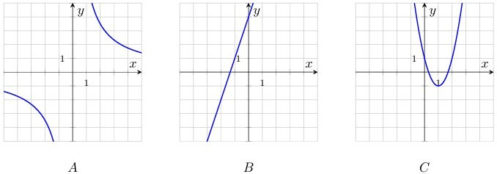
Funksiyalar:
1) 𝑦 = −2𝑥² − 4𝑥 + 1 | 3) 𝑦 = 7  𝑥 | 5) 𝑦 = − 7  𝑥
2) 𝑦 = 3𝑥 + 4 | 4) 𝑦 = 2𝑥² − 4𝑥 + 1 | 6) 𝑦 = −3𝑥 + 4

 | A | B | C
Javob: | 5 | 2 | 4

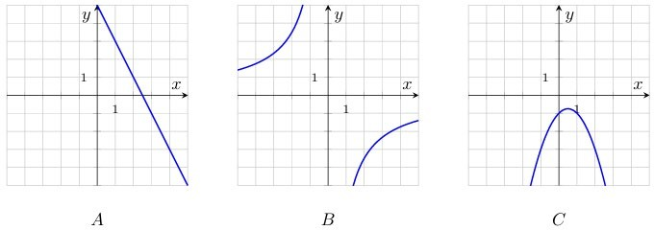
- Quyida keltirilgan oltita funksiyadan uchtasining grafiklari rasmda tasvirlangan. Grafiklarga mos funksiyani toping va to‘g‘ri javoblarni mos keltiring.
Funksiyalar:
1) 𝑦 = 7  𝑥 | 3) 𝑦 = 2𝑥 + 5 | 5) 𝑦 = − 7  𝑥
2) 𝑦 = −2𝑥 + 5 | 4) 𝑦 = −𝑥² + 𝑥 − 1 | 6) 𝑦 = 𝑥² + 𝑥 − 1

 | A | B | C
Javob: | 2 | 5 | 4

- Quyida keltirilgan oltita funksiyadan uchtasining grafiklari rasmda tasvirlangan. Grafiklarga mos funksiyani toping va to‘g‘ri javoblarni mos keltiring.
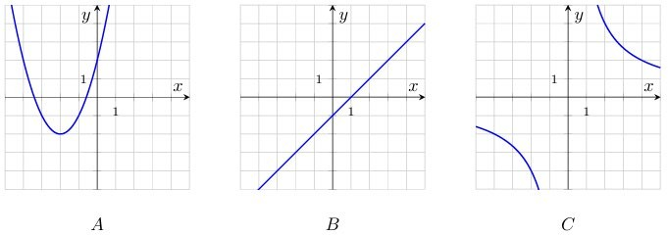
Funksiyalar:
1) 𝑦 = 8  𝑥 | 3) 𝑦 = 𝑥² + 4𝑥 + 2 | 5) 𝑦 = −𝑥 − 1
2) 𝑦 = 𝑥 − 1 | 4) 𝑦 = − 8  𝑥 | 6) 𝑦 = −𝑥² + 4𝑥 + 2

 | A | B | C
Javob: | 3 | 2 | 1

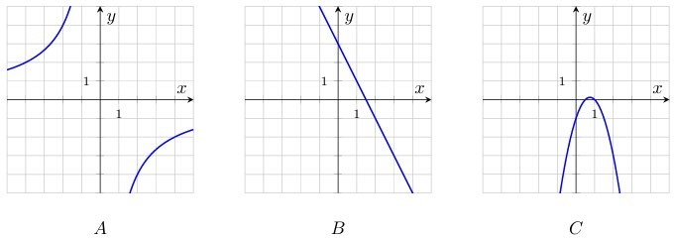
- Quyida keltirilgan oltita funksiyadan uchtasining grafiklari rasmda tasvirlangan. Grafiklarga mos funksiyani toping va to‘g‘ri javoblarni mos keltiring.
Funksiyalar:
1) 𝑦 = 2𝑥² + 3𝑥 − 1 | 3) 𝑦 = 8  𝑥 | 5) 𝑦 = −2𝑥² + 3𝑥 − 1
2) 𝑦 = 2𝑥 + 3 | 4) 𝑦 = −2𝑥 + 3 | 6) 𝑦 = − 8  𝑥

 | A | B | C
Javob: | 6 | 4 | 5

Tenglamalar va ularning sistemalari
- Tenglama ildizlaridan kattasini toping
𝑥² + 𝑥 = 12

- Tenglamani yeching:
−(𝑥 + 6) = 2𝑥 + 18

- Tenglamalar sistemasini yeching va 𝑥 ∙ 𝑦 ko‘paytma qiymatini toping:
� 𝑥 + 𝑦 = 2 2𝑥 − 𝑦 = −4

- Tenglama ildizlari yig‘indisini toping:
(𝑥 − 3)(3𝑥 + 15)(2𝑥 − 4) = 0

- Tenglama ildizlaridan kichigini toping:
𝑥² = 2𝑥 + 24

- Tenglamani yeching:
4𝑥 + 8 = 2(𝑥 − 11)

- Tenglamalar sistemasini yeching va 𝑥 + 𝑦 yig‘indi qiymatini toping:
� 𝑥 − 𝑦 = 3 2𝑥 + 𝑦 = 12

- Tenglama ildizlari yig‘indisini toping:
(𝑥 + 1)(2𝑥 + 16)(3𝑥 − 15) = 0

- Tenglama ildizlaridan kattasini toping:
𝑥² − 5𝑥 = 6

- Tenglamani yeching:
−(2𝑥 − 3) = 𝑥 + 27

- Tenglamalar sistemasin yeching va 𝑥 ∙ 𝑦 ko‘paytma qiymatini toping:
� 𝑥 + 2𝑦 = 7 2𝑥 − 𝑦 = −1

- Tenglama ildizlari yig‘indisini toping:
(𝑥 − 7)(3𝑥 + 12)(2𝑥 − 10) = 0

- Tenglama ildizlaridan kichigini toping:
𝑥² = −3𝑥 + 10

- Tenglamani yeching:
4𝑥 + 8 = 2(𝑥 − 7)

- Tenglamalar sistemasini yeching va 𝑥 + 𝑦 yig‘indi qiymatini toping:
𝑥 − 𝑦 = −1
�𝑥 + 2𝑦 = 5

- Tenglama ildizlari yig‘indisini toping:
(𝑥 + 2)(4𝑥 + 32)(2𝑥 − 12) = 0

Қисқача ишланиш билан:

1)
(x^2 + x - 12 = 0)
((x+4)(x-3)=0) → x = −4, 3 → каттаси: 3

2)
−(x+6)=2x+18
−x−6=2x+18
−3x=24 → x = −8

3)
x+y=2
2x−y=−4
Qo‘shamiz: 3x=−2 → x=−2/3
y=2−x=2+2/3=8/3
x·y = −16/9

4)
Ildizlar: 3, −5, 2
Yig‘indi: 3−5+2 = 0

5)
x²−2x−24=0
(x−6)(x+4)=0 → x=6, −4 → кичиги: −4

6)
4x+8=2x−22
2x=−30 → x = −15

7)
x−y=3
2x+y=12
Qo‘shamiz: 3x=15 → x=5
y=2
x+y = 7

8)
Ildizlar: −1, −8, 5
Yig‘indi: −1−8+5 = −4

9)
x²−5x−6=0
(x−6)(x+1)=0 → x=6, −1 → каттаси: 6

10)
−(2x−3)=x+27
−2x+3=x+27
−3x=24 → x = −8

11)
x+2y=7
2x−y=−1
y=2x+1
x+2(2x+1)=7 → 5x=5 → x=1
y=3
x·y = 3

12)
Ildizlar: 7, −4, 5
Yig‘indi: 7−4+5 = 8

13)
x²+3x−10=0
(x+5)(x−2)=0 → x=−5, 2 → кичиги: −5

14)
4x+8=2x−14
2x=−22 → x = −11

15)
x−y=−1
x+2y=5
y=x+1
x+2(x+1)=5 → 3x=3 → x=1
y=2
x+y = 3

16)
Ildizlar: −2, −8, 6
Yig‘indi: −2−8+6 = −4

Tengsizliklar va ularning sistemalari
- Tengsizliklar sistemasini yeching:
�2𝑥 − 2 ≥ 𝑥 − 8
−2𝑥 + 7 < −5
- Tengsizlikni yeching:
(2𝑥 − 6)(𝑥 + 1) < 0

- Tengsizlikni yeching:
−1 ≤ −2𝑥 + 3 < 5

- Tengsizlikni yeching:
𝑥² + 10𝑥 ≥ 0

- Tengsizliklar sistemasini yeching:

�3𝑥 − 5 ≥ 𝑥 − 15
−2𝑥 + 1 > −1

- Tengsizlikni yeching:
(𝑥 − 3)(4𝑥 + 8) ≥ 0

- Tengsizlikni yeching:
−2 ≤ −3𝑥 + 4 < 16

- Tengsizlikni yeching:
𝑥² − 25 < 0

- Tengsizliklar sistemasini yeching:

�2𝑥 − 4 ≥ 𝑥 − 10
−4𝑥 + 1 < −7

- Tengsizlikni yeching:
(5𝑥 − 15)(𝑥 + 4) < 0

- Tengsizlikni yeching:
−3 ≤ −2𝑥 + 7 < 13

- Tengsizlikni yeching:
𝑥² − 4𝑥 ≤ 0

- Tengsizliklar sistemasini yeching:
�3𝑥 − 3 ≥ 𝑥 − 11
−2𝑥 + 5 > −7

- Tengsizlikni yeching:
(𝑥 − 6)(3𝑥 + 12) ≥ 0

- Tengsizlikni yeching:
−5 ≤ −3𝑥 + 1 < 16

- Tengsizlikni yeching:
𝑥² − 49 > 0

Қисқача ишланиш билан:

1)
2x−2 ≥ x−8 → x ≥ −6
−2x+7 < −5 → x > 6
→ ∅ (ечим йўқ)

2)
(2x−6)(x+1)<0 → (x−3)(x+1)<0
→ −1 < x < 3

3)
−1 ≤ −2x+3 < 5
−4 ≤ −2x < 2
2 ≥ x > −1
→ −1 < x ≤ 2

4)
x(x+10) ≥ 0
→ x ≤ −10 yoki x ≥ 0

5)
3x−5 ≥ x−15 → x ≥ −5
−2x+1 > −1 → x < 1
→ −5 ≤ x < 1

6)
(x−3)(4x+8) ≥ 0 → (x−3)(x+2) ≥ 0
→ x ≤ −2 yoki x ≥ 3

7)
−2 ≤ −3x+4 < 16
−6 ≤ −3x < 12
2 ≥ x > −4
→ −4 < x ≤ 2

8)
x²−25 < 0 → (x−5)(x+5)<0
→ −5 < x < 5

9)
2x−4 ≥ x−10 → x ≥ −6
−4x+1 < −7 → x > 2
→ x > 2

10)
(5x−15)(x+4)<0 → (x−3)(x+4)<0
→ −4 < x < 3

11)
−3 ≤ −2x+7 < 13
−10 ≤ −2x < 6
5 ≥ x > −3
→ −3 < x ≤ 5

12)
x(x−4) ≤ 0
→ 0 ≤ x ≤ 4

13)
3x−3 ≥ x−11 → x ≥ −4
−2x+5 > −7 → x < 6
→ −4 ≤ x < 6

14)
(x−6)(3x+12) ≥ 0 → (x−6)(x+4) ≥ 0
→ x ≤ −4 yoki x ≥ 6

15)
−5 ≤ −3x+1 < 16
−6 ≤ −3x < 15
2 ≥ x > −5
→ −5 < x ≤ 2

16)
x²−49 > 0 → (x−7)(x+7)>0
→ x < −7 yoki x > 7

Kvadrat funksiyalar
- 𝑦 = −2𝑥² + 8𝑥 − 6 funksiyaning grafigini chizing. Grafikdan foydalanib, quyidagilarni aniqlang:
  - Funksiya grafigi koordinata tekisligining qaysi choraklaridan o‘tishini;
  - Funksiya grafigining koordinata o‘qlari bilan kesishish nuqtalari;
  - Funksiyaning aniqlanish sohasi;
  - Funksiyaning qiymatlar to‘plami;
  - Funksiyaning o‘sish va kamayish oraliqlari.

- 𝑦 = 𝑥² + 2𝑥 − 8 funksiyaning grafigini chizing. Grafikdan foydalanib, quyidagilarni aniqlang:
  - Funksiya grafigi koordinata tekisligining qaysi choraklaridan o‘tishini;
  - Funksiya grafigining koordinata o‘qlari bilan kesishish nuqtalari;
  - Funksiyaning aniqlanish sohasi;
  - Funksiyaning qiymatlar to‘plami;
  - Funksiyaning o‘sish va kamayish oraliqlari.

- 𝑦 = 2𝑥² − 4𝑥 − 6 funksiyaning grafigini chizing. Grafikdan foydalanib, quyidagilarni aniqlang:
  - Funksiya grafigi koordinata tekisligining qaysi choraklaridan o‘tishini;
  - Funksiya grafigining koordinata o‘qlari bilan kesishish nuqtalari;
  - Funksiyaning aniqlanish sohasi;
  - Funksiyaning qiymatlar to‘plami;
  - Funksiyaning o‘sish va kamayish oraliqlari.

- 𝑦 = −𝑥² + 4𝑥 + 5 funksiyaning grafigini chizing. Grafikdan foydalanib, quyidagilarni aniqlang:
  - Funksiya grafigi koordinata tekisligining qaysi choraklaridan o‘tishini;
  - Funksiya grafigining koordinata o‘qlari bilan kesishish nuqtalari;
  - Funksiyaning aniqlanish sohasi;
  - Funksiyaning qiymatlar to‘plami;
  - Funksiyaning o‘sish va kamayish oraliqlari.

- 𝑦 = 𝑥² + 4𝑥 + 3 funksiyaning grafigini chizing. Grafikdan foydalanib, quyidagilarni aniqlang:
  - Funksiya grafigi koordinata tekisligining qaysi choraklaridan o‘tishini;
  - Funksiya grafigining koordinata o‘qlari bilan kesishish nuqtalari;
  - Funksiyaning aniqlanish sohasi;
  - Funksiyaning qiymatlar to‘plami;
  - Funksiyaning o‘sish va kamayish oraliqlari.

  - 𝑦 = −𝑥² − 2𝑥 + 8 funksiyaning grafigini chizing. Grafikdan foydalanib, quyidagilarni aniqlang:

    - Funksiya grafigi koordinata tekisligining qaysi choraklaridan o‘tishini;
    - Funksiya grafigining koordinata o‘qlari bilan kesishish nuqtalari;
    - Funksiyaning aniqlanish sohasi;
    - Funksiyaning qiymatlar to‘plami;
    - Funksiyaning o‘sish va kamayish oraliqlari.

  - 𝑦 = 𝑥² − 6𝑥 + 8 funksiyaning grafigini chizing. Grafikdan foydalanib, quyidagilarni aniqlang:
    - Funksiya grafigi koordinata tekisligining qaysi choraklaridan o‘tishini;
    - Funksiya grafigining koordinata o‘qlari bilan kesishish nuqtalari;
    - Funksiyaning aniqlanish sohasi;
    - Funksiyaning qiymatlar to‘plami;
    - Funksiyaning o‘sish va kamayish oraliqlari.

  - 𝑦 = 2𝑥² + 8𝑥 + 6 funksiyaning grafigini chizing. Grafikdan foydalanib, quyidagilarni aniqlang:
    - Funksiya grafigi koordinata tekisligining qaysi choraklaridan o‘tishini;
    - Funksiya grafigining koordinata o‘qlari bilan kesishish nuqtalari;
    - Funksiyaning aniqlanish sohasi;
    - Funksiyaning qiymatlar to‘plami;
    - Funksiyaning o‘sish va kamayish oraliqlari.

  - 𝑦 = −𝑥² + 6𝑥 − 5 funksiyaning grafigini chizing. Grafikdan foydalanib, quyidagilarni aniqlang:
    - Funksiya grafigi koordinata tekisligining qaysi choraklaridan o‘tishini;
    - Funksiya grafigining koordinata o‘qlari bilan kesishish nuqtalari;
    - Funksiyaning aniqlanish sohasi;
    - Funksiyaning qiymatlar to‘plami;
    - Funksiyaning o‘sish va kamayish oraliqlari.

  - 𝑦 = −𝑥² − 6𝑥 − 8 funksiyaning grafigini chizing. Grafikdan foydalanib, quyidagilarni aniqlang:
    - Funksiya grafigi koordinata tekisligining qaysi choraklaridan o‘tishini;
    - Funksiya grafigining koordinata o‘qlari bilan kesishish nuqtalari;
    - Funksiyaning aniqlanish sohasi;
    - Funksiyaning qiymatlar to‘plami;
    - Funksiyaning o‘sish va kamayish oraliqlari.

  - 𝑦 = 2𝑥² + 4𝑥 − 6 funksiyaning grafigini chizing. Grafikdan foydalanib, quyidagilarni aniqlang:
    - Funksiya grafigi koordinata tekisligining qaysi choraklaridan o‘tishini;
    - Funksiya grafigining koordinata o‘qlari bilan kesishish nuqtalari;
    - Funksiyaning aniqlanish sohasi;

    - Funksiyaning qiymatlar to‘plami;
    - Funksiyaning o‘sish va kamayish oraliqlari.

  - 𝑦 = 𝑥² + 4𝑥 − 5 funksiyaning grafigini chizing. Grafikdan foydalanib, quyidagilarni aniqlang:
    - Funksiya grafigi koordinata tekisligining qaysi choraklaridan o‘tishini;
    - Funksiya grafigining koordinata o‘qlari bilan kesishish nuqtalari;
    - Funksiyaning aniqlanish sohasi;
    - Funksiyaning qiymatlar to‘plami;
    - Funksiyaning o‘sish va kamayish oraliqlari.

  - 𝑦 = −𝑥² + 2𝑥 + 8 funksiyaning grafigini chizing. Grafikdan foydalanib, quyidagilarni aniqlang:
    - Funksiya grafigi koordinata tekisligining qaysi choraklaridan o‘tishini.
    - Funksiya grafigining koordinata o‘qlari bilan kesishish nuqtalari;
    - Funksiyaning aniqlanish sohasi;
    - Funksiyaning qiymatlar to‘plami;
    - Funksiyaning o‘sish va kamayish oraliqlari.

  - 𝑦 = −𝑥² + 2𝑥 + 3 funksiyaning grafigini chizing. Grafikdan foydalanib, quyidagilarni aniqlang:
    - Funksiya grafigi koordinata tekisligining qaysi choraklaridan o‘tishini;
    - Funksiya grafigining koordinata o‘qlari bilan kesishish nuqtalari;
    - Funksiyaning aniqlanish sohasi;
    - Funksiyaning qiymatlar to‘plami;
    - Funksiyaning o‘sish va kamayish oraliqlari.

  - 𝑦 = 𝑥² + 6𝑥 + 5 funksiyaning grafigini chizing. Grafikdan foydalanib, quyidagilarni aniqlang:
    - Funksiya grafigi koordinata tekisligining qaysi choraklaridan o‘tishini;
    - Funksiya grafigining koordinata o‘qlari bilan kesishish nuqtalari;
    - Funksiyaning aniqlanish sohasi;
    - Funksiyaning qiymatlar to‘plami;
    - Funksiyaning o‘sish va kamayish oraliqlari.

  - 𝑦 = 𝑥² + 2𝑥 − 3 funksiyaning grafigini chizing. Grafikdan foydalanib, quyidagilarni aniqlang:
    - Funksiya grafigi koordinata tekisligining qaysi choraklaridan o‘tishini;
    - Funksiya grafigining koordinata o‘qlari bilan kesishish nuqtalari;
    - Funksiyaning aniqlanish sohasi;
    - Funksiyaning qiymatlar to‘plami;
    - Funksiyaning o‘sish va kamayish oraliqlari.

Kvadrat funksiyalar - grafiklar va yechimlar

1) y = -2x^2 + 8x - 6
Grafik quyida berilgan:
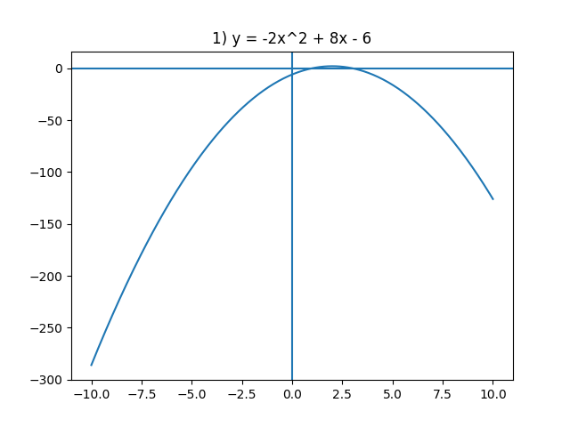

2) y = x^2 + 2x - 8
Grafik quyida berilgan:
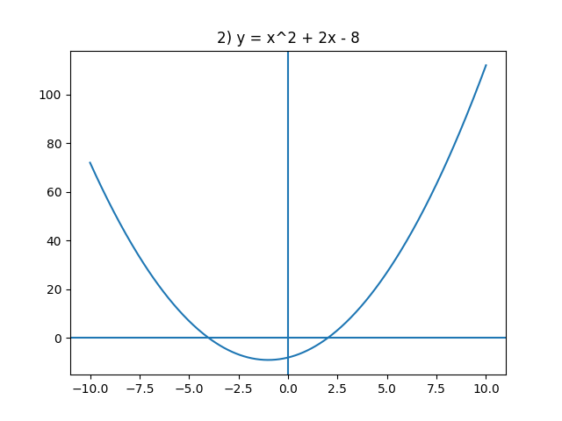

3) y = 2x^2 - 4x - 6
Grafik quyida berilgan:
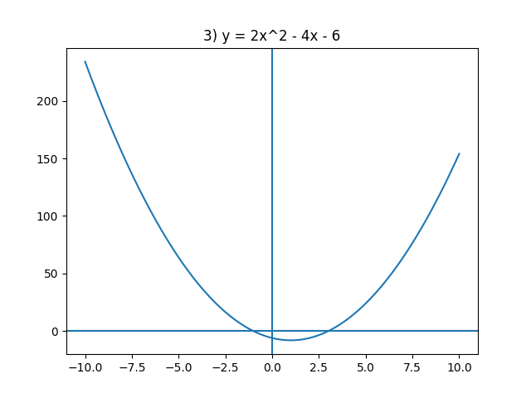

4) y = -x^2 + 4x + 5
Grafik quyida berilgan:
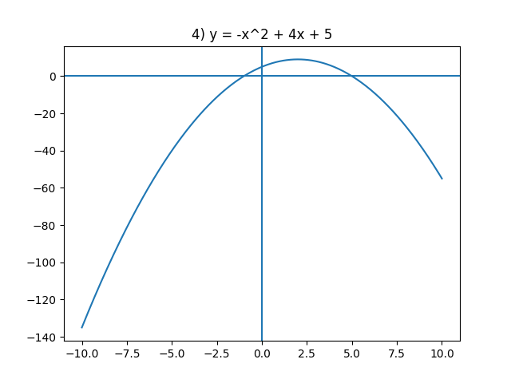

5) y = x^2 + 4x + 3
Grafik quyida berilgan:
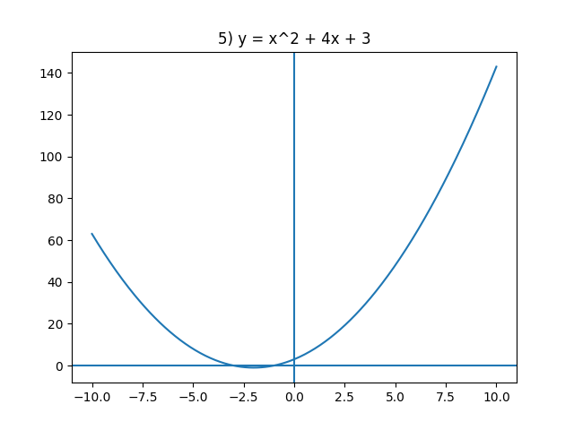

6) y = -x^2 - 2x + 8
Grafik quyida berilgan:
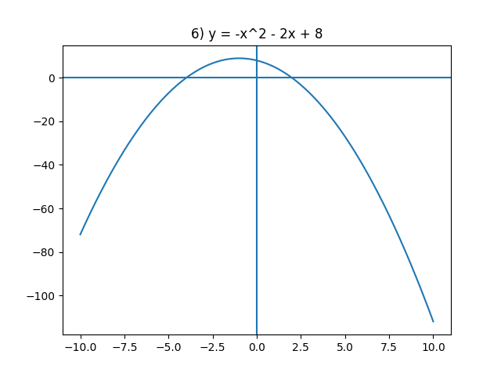

7) y = x^2 - 6x + 8
Grafik quyida berilgan:
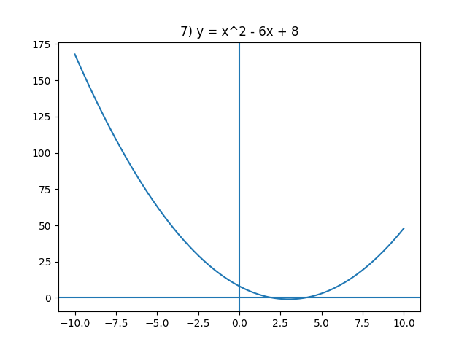

8) y = 2x^2 + 8x + 6
Grafik quyida berilgan:
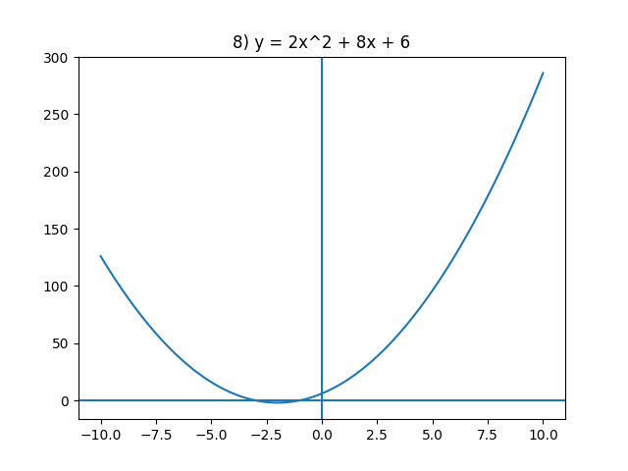

9) y = -x^2 + 6x - 5
Grafik quyida berilgan:
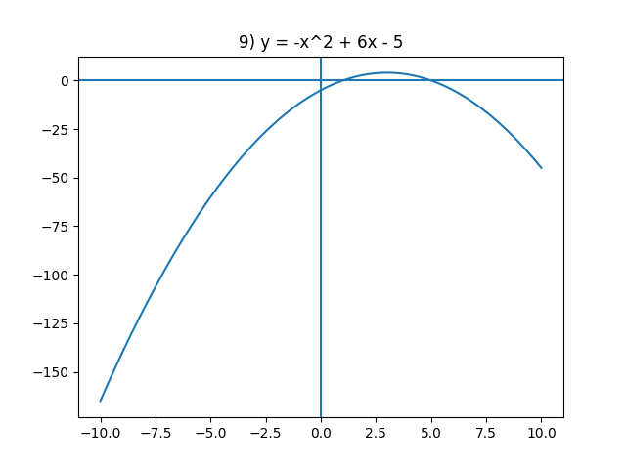

10) y = -x^2 - 6x - 8
Grafik quyida berilgan:
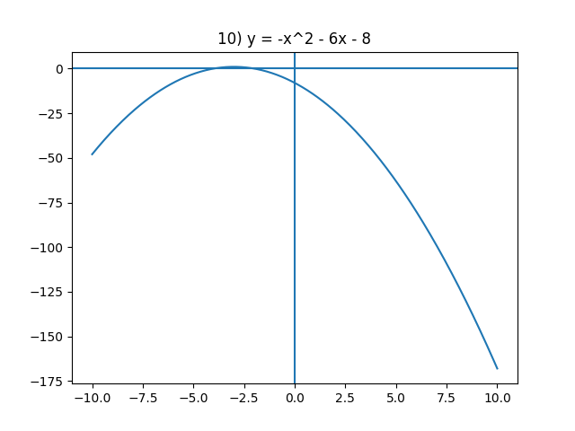

11) y = 2x^2 + 4x - 6
Grafik quyida berilgan:
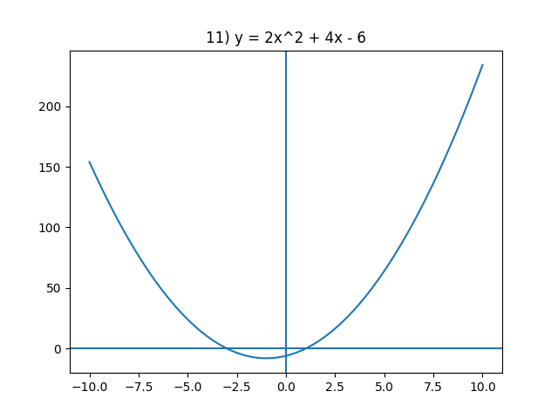

12) y = x^2 + 4x - 5
Grafik quyida berilgan:
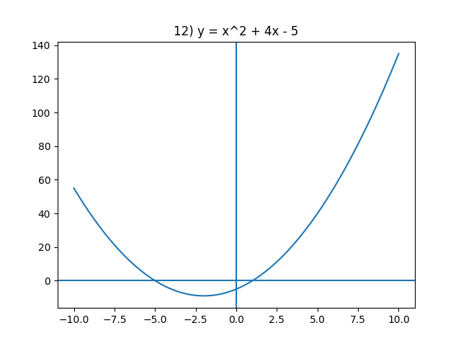

13) y = -x^2 + 2x + 8
Grafik quyida berilgan:
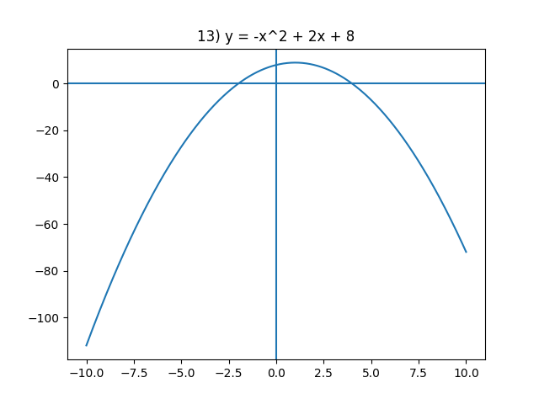

14) y = -x^2 + 2x + 3
Grafik quyida berilgan:
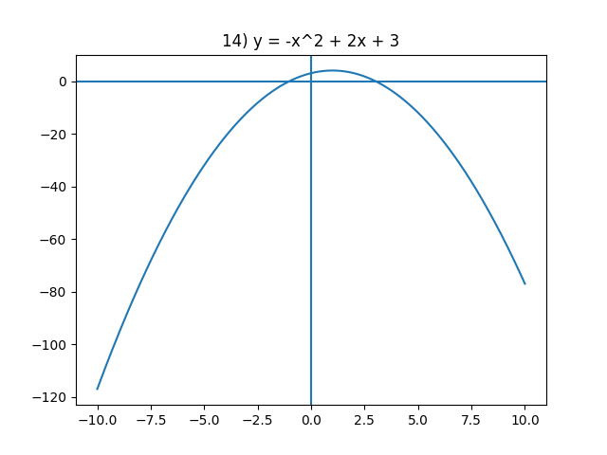

15) y = x^2 + 6x + 5
Grafik quyida berilgan:
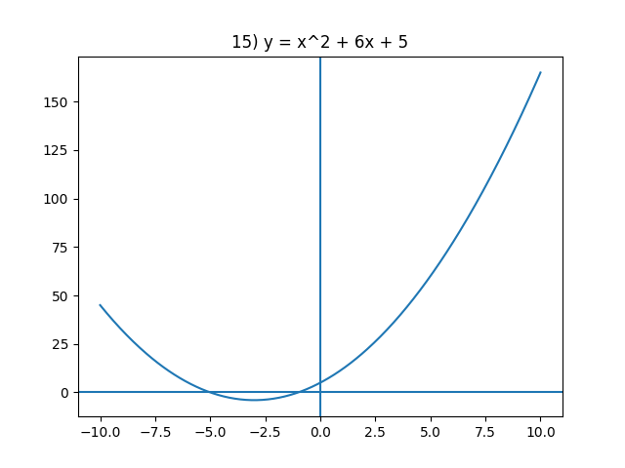

16) y = x^2 + 2x - 3
Grafik quyida berilgan:
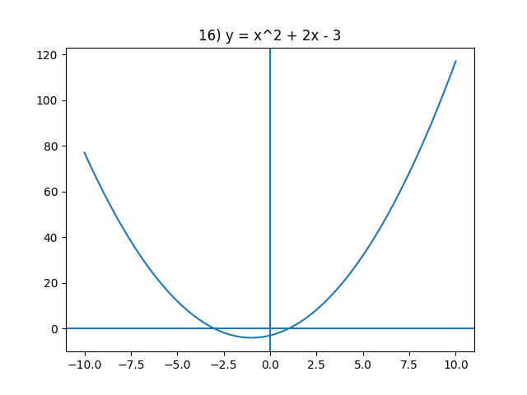

Trigonometrik ayniyatlar
- Agar cos 𝛼 = − √21 va ^{𝜋} < 𝛼 < 𝜋 bo‘lsa, sin 𝛼 ning qiymatini toping.
5 2
- Ifodaning qiymatini toping: tg 10° ∙ 𝑐tg10° + 4𝑠𝑖𝑛30°.

- Agar sin 𝛼 = − √15 va
4
− 𝜋
2
< 𝛼 < 0
bo‘lsa, cos 𝛼 ning qiymatini toping.

- Ifodaning qiymatini toping: √3tg 60° − sin² 20° − cos² 20°.
- Agar cos 𝛼 = − 3 va 𝜋 < 𝛼 < 3 𝜋 bo‘lsa, sin 𝛼 ning qiymatini toping.
5 2
- Ifodaning qiymatini toping: tg 80° ∙ 𝑐𝑜𝑠80° + 6𝑐𝑜𝑠120°
𝑠𝑖𝑛80°

- Agar sin 𝛼 = √51 va ^{𝜋} < 𝛼 < 𝜋 bo‘lsa, cos 𝛼 ning qiymatini toping.
10 2

- Ifodaning qiymatini toping: sin² 110° + cos² 110° + 5√2𝑠𝑖𝑛45°.

- Agar cos 𝛼 = −0,6 va ^{𝜋} < 𝛼 < 𝜋 bo‘lsa, sin 𝛼 ning qiymatini toping.
2
- Ifodaning qiymatini toping: 𝑐𝑡𝑔 80°∙ tg80° + 12𝑐𝑜𝑠60°.

- Agar sin 𝛼 = − √7 va
4
− 𝜋
2
< 𝛼 < 0
bo‘lsa, cos 𝛼 ning qiymatini toping.

- Ifodaning qiymatini toping: 2√3ctg 30° − sin² 140° − cos² 140°.

- Agar cos 𝛼 = − 2√6 va
5
𝜋 < 𝛼 <
3 𝜋
2
bo‘lsa, sin 𝛼 ning qiymatini toping.

- Ifodaning qiymatini toping: ctg 40° ∙ 𝑠𝑖𝑛40° − 2𝑐𝑜𝑠120°
𝑐𝑜𝑠40°

- Agar sin 𝛼 = √91 va ^{𝜋} < 𝛼 < 𝜋 bo‘lsa, cos 𝛼 ning qiymatini toping.
10 2

- Ifodaning qiymatini toping: sin² 200° + cos² 200° + 3√2𝑐𝑜𝑠45°.

Quyida qisqa, lekin ishli ko‘rinishda yechimlar:

1)
\sin^2\alpha+\cos^2\alpha=1
cosα berilgan →
sinα = √(1 − cos²α) (chorakka qarab ishora tanlanadi)

2)
tg10°·ctg10° = 1
sin30° = 1/2
→ 1 + 4·1/2 = 3

3)
sin²α + cos²α = 1
cosα = √(1 − sin²α) → (− ishora IV chorak)

4)
tg60° = √3
sin²20° + cos²20° = 1
→ √3·√3 − 1 = 3 − 1 = 2

5)
cos²α + sin²α = 1
→ sinα = √(1 − cos²α)

6)
tg80°·cos80° = sin80°
→ sin80°/sin80° + 6cos120°
= 1 + 6(−1/2) = −2

7)
sin²α + cos²α = 1 → cosα = √(1 − sin²α)

8)
sin²110° + cos²110° = 1
5√2·sin45° = 5√2·(√2/2)=5
→ 1 + 5 = 6

9)
cosα = −0.6
sinα = √(1 − 0.36)=√0.64= 0.8

10)
ctg80°·tg80° = 1
12cos60° = 6
→ 1 + 6 = 7

11)
cosα = √(1 − sin²α) (IV chorak → +)

12)
ctg30° = √3
sin²140° + cos²140° = 1
→ 2√3·√3 − 1 = 6 − 1 = 5

13)
cos²α + sin²α = 1 → sinα topiladi (III chorak → −)

14)
ctg40°·sin40° = cos40°
→ cos40°/cos40° − 2cos120°/cos40°
= 1 − (−1)/cos40° = 1 + 1/cos40°

15)
sin²α + cos²α = 1 → cosα topiladi (II chorak → −)

16)
sin²200° + cos²200° = 1
3√2·cos45° = 3√2·(√2/2)=3
→ 1 + 3 = 4

📌 MUHIM:
Bu bo‘limda asosiy formula:
\sin^2\alpha+\cos^2\alpha=1

Amaliy masalalar yechishda algebraik
- Avtoparkda jami 25 ta avtomobil ( yengil va yuk avtomobillari) bor. Yengil avtomobil bakining sig‘imi 50 litr, yuk avtomobiliniki esa 120 litr. Avtoparkdagi barcha avtomobillarni yoqilg‘i bilan to‘ldirish uchun jami 2090 litr yoqilg‘i sarflandi. Avtoparkda nechta yengil va nechta yuk avtomobili bor?

- Birinchi tizim administratori bir soatda ikkinchi administratorga qaraganda 3 ta kompyuterga ko‘proq xizmat ko‘rsatadi. Ular birgalikda 5 soatda 55 ta kompyuterga xizmat ko‘rsatishdi. Har bir administrator bir soatda nechta kompyuterga xizmat ko‘rsatadi?

- Portda yuk ko‘tarish quvvati turlicha bo‘lgan ikkita kran konteynerlarni tushirmoqda. Birinchi kran bir soatda ikkinchisiga qaraganda 5 ta konteynerga ko‘proq tushiradi. Ular 6 soat davomida birgalikda ishlab, jami 270 ta konteynerni tushirishdi. Har bir kran bir soatda nechta konteyner tushiradi?

- Ikki guruh optik tolali kabel yotqizmoqda. Birinchi guruh bir kunda ikkinchisiga qaraganda 100 m kam kabel yotqizadi. 5 kun davomida birgalikda ishlab, jami 4000 m kabel yotqizishdi. Har bir guruhning kunlik ish unumdorligini toping.

- Laboratoriyada ikki qurilma ishladi. Birinchi qurilma 5 soat, ikkinchisi 3 soat ishlaganda jami 13 kVt·soat elektr energiyasi sarflandi. Boshqa kuni birinchi qurilma 3 soat, ikkinchisi 6 soat ishlaganda jami 12 kVt·soat energiya sarflandi. Har bir qurilmaning quvvatini toping.

- Avtomatlashtirilgan stanokda A va B turdagi detallar ishlab chiqariladi. Bitta A detalni tayyorlash uchun 2 daqiqa, B detal uchun 3 daqiqa vaqt ketadi. 8 soatlik smenada stanok jami 180 ta detal ishlab chiqardi. Har bir turdan nechta detal tayyorlangan?

- Zavodda ikkita yig‘ish liniyasi bir xil mahsulot ishlab chiqaradi. Ikkinchi liniya bir soatda birinchisiga qaraganda 3 ta mahsulotga ko‘proq yig‘adi. 5 soatlik birgalikdagi ish davomida ular 155 ta mahsulot yig‘ishdi. Har bir liniya bir soatda nechta mahsulot yig‘adi?

- Taksoparkda jami 30 ta elektromobil bor: yengil avtomobillar va mikroavtobuslar. Yengil avtomobilni zaryadlash uchun 50 kVt·soat, mikroavtobusni zaryadlash uchun esa 120 kVt·soat energiya talab etiladi. Butun parkdagi barcha elektromobillarni zaryadlash uchun 1920 kVt·soat energiya sarflandi. Parkda nechta yengil avtomobil va nechta mikroavtobus bor?

- Ikki guruh avtomobil yo‘lini ta’mirlamoqda. Birinchi guruh bir kunda ikkinchisiga qaraganda 50 m kam yo‘lni ta’mirlaydi. 4 kunlik birgalikdagi ish davomida ular jami 1800 m yo‘lni ta’mirlashdi. Har bir guruhning bir kunlik ish unumdorligini toping.

- Birinchi apparat 5 soat, ikkinchi apparat 3 soat ishlaganda jami 270 litr bo‘yoq sarflandi. Boshqa kuni birinchi apparat 3 soat, ikkinchisi 6 soat ishlaganda 330 litr bo‘yoq sarflandi. Har bir apparat bir soatda nechta litr bo‘yoq sarflaydi?

- Birinchi stanok 4 soat, ikkinchi stanok 6 soat ishlaganda jami 32 ta detal tayyorlandi. Keyingi kuni birinchi stanok 6 soat, ikkinchisi 2 soat ishlaganda jami 34 ta detal tayyorlandi. Har bir stanok bir soatda nechta detal ishlab chiqaradi?

- Ikki xil zaryadlovchi qurilma ishlatiladi. Agar birinchi qurilma 2 soat, ikkinchisi 5 soat ishlaganda jami 23 kVt·soat energiya sarflanadi. Agar birinchi qurilma 4 soat, ikkinchisi 3 soat ishlaganda 25 kVt·soat energiya sarflanadi. Har bir zaryadlovchi qurilmaning quvvatini toping.

- Ikki server ma’lumotlarni qayta ishlamoqda. Birinchi server 7 soat, ikkinchisi 4 soat ishlaganda jami 125 GB ma’lumot qayta ishlandi. Boshqa safar birinchi server 5 soat, ikkinchisi 8 soat ishlagandi 115 GB ma’lumot qayta ishlandi. Har bir server bir soatda necha gigabayt ma’lumot qayta ishlaydi?

- Ikki nasos yordamida suv tortilmoqda. Birinchi nasos 6 daqiqa, ikkinchi nasos 2 daqiqa ishladi va 1600 l suv tortib olindi. Boshqa safar birinchi nasos 3 daqiqa, ikkinchisi 5 daqiqa ishladi va 1300 l suv tortib olindi. Har bir nasos bir daqiqada necha litr suv tortadi?

- Mahalliy tarmoq yotqizish uchun 50 ta kabel to‘plami sotib olindi. Bu to‘plamlarning bazilarida 100 m, boshqalarida 150 m kabel bor. Barcha kabellarning umumiy uzunligi 6000 m ni tashkil etdi. Har bir turdagi ya’ni 100 m li va 150 m li to‘plamlardan nechta sotib olingan?

- Kompyuter sinfida jami 40 ta kompyuter bor: ularning bir qismida A darajali, boshqalarida B darajali videokartalar o‘rnatilgan. A darajali videokarta 75 Vt, B darajali videokarta esa 120 Vt quvvat iste’mol qiladi. Barcha kompyuterlar bir vaqtda ishlaganda umumiy energiya iste’moli 3720 Vt ga teng. Har bir turdagi videokartaga ega kompyuterlar sonini toping.

Quyida 16 ta masalaning sistem tenglamalar orqali yechimi va javoblari keltirilgan.

1. Avtopark
[
x+y=25,\quad 50x+120y=2090
]
Javob:
- Yengil: 13 ta
- Yuk: 12 ta

2. Administratorlar
[
x+ (x+3)\cdot 5 = 55
]
Javob:
- Ikkinchi: 4 ta/soat
- Birinchi: 7 ta/soat

3. Kranlar
Javob:
- Ikkinchi: 20 ta/soat
- Birinchi: 25 ta/soat

4. Kabel yotqizish
Javob:
- Ikkinchi guruh: 450 m/kun
- Birinchi guruh: 350 m/kun

5. Qurilmalar quvvati
Javob:
- Birinchi: 2 kVt·soat
- Ikkinchi: 1 kVt·soat

6. Detallar ishlab chiqarish
Javob:
- A detal: 60 ta
- B detal: 120 ta

7. Yig‘ish liniyalari
Javob:
- Birinchi: 14 ta/soat
- Ikkinchi: 17 ta/soat

8. Elektromobillar
Javob:
- Yengil: 24 ta
- Mikroavtobus: 6 ta

9. Yo‘l ta’miri
Javob:
- Ikkinchi guruh: 250 m/kun
- Birinchi guruh: 200 m/kun

10. Bo‘yoq sarfi
Javob:
- Birinchi apparat: 30 l/soat
- Ikkinchi apparat: 40 l/soat

11. Stanoklar
Javob:
- Birinchi: 5 ta/soat
- Ikkinchi: 2 ta/soat

12. Zaryadlovchi qurilmalar
Javob:
- Birinchi: 4 kVt·soat
- Ikkinchi: 3 kVt·soat

13. Serverlar
Javob:
- Birinchi: 15 GB/soat
- Ikkinchi: 5 GB/soat

14. Nasoslar
Javob:
- Birinchi: 225 l/min
- Ikkinchi: 125 l/min

15. Kabel to‘plamlari
Javob:
- 100 m li: 30 ta
- 150 m li: 20 ta

16. Kompyuterlar
Javob:
- A darajali: 24 ta
- B darajali: 16 ta

Progressiyalar
- Arifmetik progressiyaning uchinchi hadi 6 ga, beshinchi hadi esa 12 ga teng. Dastlabki oltita hadining yig‘indisini toping.

- Geometrik progressiyaning uchinchi hadi 60 ga, to‘rtinchi hadi esa 30 ga teng. Dastlabki beshta hadining yig‘indisini toping.

- Arifmetik progressiyaning beshinchi hadi 12 ga, progressiya ayirmasi 4 ga teng. Dastlabki
yettita hadining yig‘indisini toping.

- Geometrik progressiyaning ikkinchi hadi 4 ga, progressiya maxraji 2 ga teng. Dastlabki beshta hadining yig‘indisini toping.

- Arifmetik progressiyaning birinchi hadi 20 ga teng, beshinchi va uchinchi hadlar ayirmasi 6 ga teng. Progressiyaning o‘ninchi hadini toping.

- Geometrik progressiyaning birinchi hadi 10 ga teng, beshinchi hadi ikkinchi haddan 27 marta katta. Progressiyaning beshinchi hadini toping.

- Arifmetik progressiyaning ikkinchi hadi 20 ga, to‘rtinchi hadi esa 16 ga teng. Dastlabki beshta hadining yig‘indisini toping.

- Geometrik progressiyaning ikkinchi hadi 6 ga, uchinchi hadi esa 18 ga teng. Dastlabki to‘rtta hadining yig‘indisini toping.

- Arifmetik progressiyaning sakkizinchi hadi 40 ga, progressiya ayirmasi 5 ga teng. Dastlabki yettita hadining yig‘indisini toping.

- Geometrik progressiyaning ikkinchi hadi 10 ga, progressiya maxraji 5 ga teng. Dastlabki to‘rtta hadining yig‘indisini toping.

- Arifmetik progressiyaning birinchi hadi 8 ga teng, oltinchi va ikkinchi hadlar ayirmasi 16 ga teng. Progressiyaning beshinchi hadini toping.

- Geometrik progressiyaning birinchi hadi 7 ga teng, oltinchi hadi uchinchi haddan 8 marta katta. Progressiyaning to‘rtinchi hadini toping.

- Arifmetik progressiyaning uchinchi hadi 6 ga, beshinchi hadi esa 12 ga teng. Dastlabki o‘nta hadining yig‘indisini toping.

- Geometrik progressiyaning ikkinchi hadi 40 ga, uchinchi hadi esa 20 ga teng. Dastlabki to‘rtta hadining yig‘indisini toping.

- Arifmetik progressiyaning birinchi hadi 5 ga teng, beshinchi va uchinchi hadlar ayirmasi 40 ga teng. Progressiyaning oltinchi hadini toping.

- Geometrik progressiyaning birinchi hadi 20 ga teng, beshinchi hadi ikkinchi haddan 8 marta katta. Progressiyaning to‘rtinchi hadini toping.

Quyida IX. Progressiyalar masalalarining yakuniy javoblari keltirilgan:

1.
$$\left( S_{6}= 45 \right)$$

2.
$$\left( S_{5}= 465 \right)$$

3.
$$\left( S_{7}= 56 \right)$$

4.
$$\left( S_{5}= 62 \right)$$

5.
$$\left( a_{\left\{10\right\}}= 47 \right)$$

6.
$$\left( a_{5}= 810 \right)$$

7.
$$\left( S_{5}= 90 \right)$$

8.
$$\left( S_{4}= 80 \right)$$

9.
$$\left( S_{7}= 140 \right)$$

10.
$$\left( S_{4}= 312 \right)$$

11.
$$\left( a_{5}= 24 \right)$$

12.
$$\left( a_{4}= 56 \right)$$

13.
$$\left( S_{\left\{10\right\}}= 135 \right)$$

14.
$$\left( S_{4}= 150 \right)$$

15.
$$\left( a_{6}= 105 \right)$$

16.
$$\left( a_{4}= 160 \right)$$

Kombinatorika elementlari
- Do‘konda 5 xil chizg‘ich va 4 xil o‘chirg‘ich sotiladi. Bitta chizg‘ich va bitta o‘chirg‘ichdan iborat to‘plamni necha xil usulda sotib olish mumkin?

- Do‘konda 4 xil rangdagi sharlar sotiladi: qizil, ko‘k, sariq va yashil. Ranglari har xil bo‘lgan ikki sharni necha xil usulda sotib olish mumkin?
- Tushgacha kafeda ichimlik va bitta non mahsulotidan (kulcha, qatlama non, patir) iborat
«Yengil nonushta» to‘plamini buyurtma qilish mumkin. Kafeda 7 xil ichimlik mavjud.
«Yengil nonushta»ning nechta turli varianti mavjud?

- Yangi avtomobil xarid qilinayotganda xaridor avtomobil rangini 5 ta taklif etilgan variantdan birini tanlashi mumkin. Shuningdek, g‘ildirak turi sifatida po‘lat yoki alyuminiy g‘ildiraklardan biri tanlanadi. Avtomobilning «rang + g‘ildirak turi» tanlovlari asosida nechta turli variant tuzish mumkin?

- Menyuda pitsaning taklif etilgan 5 ta turidan (zaytun, qo‘ziqorin, qalampir, qiyma go‘sht, nok) ikkitasini buyurtma qilish mumkin. Necha xil buyurtma qilish mumkin?

- Sayohatga 6 nafar kishi chiqdi. Kechki ovqatni tayyorlash uchun ulardan ikki nafar kishi
mas’ul etib belgilanadi. Ikki kishini necha xil usulda tanlash mumkin?

- Oshxonada biznes-lanch birinchi taomdan (osh, lag‘mon, norin) va ikkinchi taomdan (garnirli go‘sht, baliq, tovuq) iborat. Nechta turli biznes-lanch variantini tuzish mumkin?

- Chamadon qulf kodi ikki raqamdan iborat. Birinchi raqam — toq, ikkinchi raqam — juft. Shunday kodlarning nechta turli varianti mavjud?

- Robot yig‘ish uchun bitta plata va bitta korpus tanlanadi. To‘plamda 6 xil plata va 3 xil korpus (kichik, o‘rta, katta) mavjud. Har bir qismdan bittadan tanlab, nechta turli robot yig‘ish mumkin?

- Maktab shaxmat turniri finalida 4 nafar shaxmatchi ishtirok etdi. Har bir shaxmatchi boshqalarning har biri bilan 4 tadan partiya o‘ynadi (2 marta oq donalarda va 2 marta qora donalarda). Jami nechta partiya o‘ynalgan?

- Do‘konda 8 xil rangdagi va 3 xil o‘lchamdagi (S, M, L) futbolkalar sotiladi. Har bir rangda barcha o‘lchamlar mavjud. Do‘konda jami nechta turli futbolka mavjud?

- Yo‘lovchi taksining uch xonali raqami 7 raqami bilan boshlanishini eslab qoldi. Raqamning qolgan ikki xonasi juft raqamlardan iborat bo‘lib, ular o‘zaro turli. Shunday uch xonali raqamlarning nechta turli varianti mavjud?

- Menyuda «go‘sht va pishloq»li pitsani buyurtma qilish mumkin. Tanlash uchun 7 xil pishloq va 2 xil go‘sht turi mavjud. Nechta turli « go‘sht va pishloq» pitsa buyurtma qilish mumkin?

- Turnirda 5 ta voleybol jamoasi ishtirok etdi. Har bir jamoa boshqa har bir jamoa bilan bittadan o‘yin o‘tkazdi. Jami nechta o‘yin o‘ynalgan?

- Tushgacha kafeda ichimlik va bitta somsadan (tovuqli, go‘shtli, kartoshkali yoki qovoqli) iborat «Xayrli tong!» to‘plamini buyurtma qilish mumkin. Kafeda 4 xil ichimlik mavjud. «Xayrli tong!» to‘plamining nechta turli varianti mavjud?

- Kirish uchun mo‘ljallangan kalit-karta kodi ikki belgidan iborat: birinchi belgi — harf (K, L, M), ikkinchi belgi — raqam (1, 2, 3, 4). Nechta turli kalit-karta kodi mavjud?

Quyida X. Kombinatorika elementlari masalalarining yakuniy javoblari:

1.
$$\left(5 ×4 = 20\right)$$Javob: 20 ta

2.
Ikki har xil shar:
$(\frac{4 }{2}$)= 6
Javob: 6 ta

3.
$$\left(7 ×3 = 21\right)$$Javob: 21 ta

4.
$$\left(5 ×2 = 10\right)$$Javob: 10 ta

5.
$(\frac{5 }{2}$)= 10
Javob: 10 ta

6.
$(\frac{6 }{2}$)= 15
Javob: 15 ta

7.
$$\left(3 ×3 = 9\right)$$Javob: 9 ta

8.
Birinchi raqam (toq): 1,3,5,7,9 → 5 ta
Ikkinchi (juft): 0,2,4,6,8 → 5 ta
$$\left(5 ×5 = 25\right)$$Javob: 25 ta

9.
$$\left(6 ×3 = 18\right)$$Javob: 18 ta

10.
Partiyalar soni:
$(\frac{4 }{2}$)= 6 juftlik
Har juftlik 4 ta o‘yin: $\left(6 × 4 = 24\right)$Javob: 24 ta

11.
$$\left(8 ×3 = 24\right)$$Javob: 24 ta

12.
Birinchi raqam: 7 (1 ta)
Qolgan 2 ta juft va turli: 0,2,4,6,8 →
$(\frac{5}{2}$)= 10, tartib muhim → $\left(10 × 2 = 20\right)$
Javob: 20 ta

13.
$$\left(7 ×2 = 14\right)$$Javob: 14 ta

14.
$(\frac{5 }{2}$)= 10
Javob: 10 ta o‘yin

15.
$$\left(4 ×4 = 16\right)$$Javob: 16 ta

16.
$$\left(3 ×4 = 12\right)$$Javob: 12 ta

Ehtimollik va statistika
- Taksi firmasida hozirda 20 ta oq, 6 ta qora va 4 ta kulrang avtomobil bo‘sh turibdi. Chaqiruv bo‘yicha buyurtmachiga eng yaqin bo‘lgan avtomobillardan biri tasodifiy ravishda yo‘lga chiqdi. Buyurtmachiga qora taksi kelish ehtimolini toping.
- Feruz otasi bilan charxpalak attraksionida aylanishga qaror qildi. Charxpalakda jami 20 ta kabina bo‘lib, ulardan 3 tasi ko‘k, 10 tasi yashil, qolganlari qizil rangda. Kabinalar navbat bilan platformaga keladi. Feruzning qizil kabinada aylanish ehtimolini toping.
- Imtihonda 50 ta bilet bor. Aziz ulardan 9 tasini o‘rganmagan. Azizga o‘rganilgan bilet tushish ehtimolini toping.
- Ota-onalar qo‘mitasi yil yakuni munosabati bilan bolalarga sovg‘a sifatida pazllar xarid qildi: 8 tasi avtomobillar tasviri bilan, 10 tasi shahar manzaralari bilan va 6 tasi multfilm qahramonlari bilan. Sovg‘alar tasodifiy taqsimlanadi. Malikaga multfilm qahramoni tasvirlangan pazl tushish ehtimolini toping.
- O‘yin boshlanishidan oldin hakam qaysi jamoa to‘pni birinchi bo‘lib o‘yinga kiritishini aniqlash uchun tanga tashlaydi. «Paxtakor» jamoasi ketma-ket ikki o‘yin o‘tkazadi: avval
«Nasaf», so‘ng «Bunyodkor» jamoasi bilan. Har ikkala o‘yinda ham birinchi bo‘lib to‘pni o‘yinga kiritish huquqi «Paxtakor»ga berilish ehtimolini toping.
- Chempionatda AQSh, Xitoy, O‘zbekiston, Fransiya va Germaniya jamoalari ishtirok etmoqda. Jamoa vakillariga raqamlar tasodifiy tarzda beriladi. 5-raqam Osiyo qit’asiga mansub jamoaga to‘g‘ri kelish ehtimolini toping.
- Sinf rahbari o‘quvchilarni taqdirlash uchun 20 ta ruchka sotib oldi: 8 tasi «Ikat» naqshi bilan, 10 tasi Toshkent manzarasi bilan va 2 tasi Navro‘z ramzi bilan bezatilgan. Sovg‘alar tasodifiy taqsimlanadi. Shahzodga «Ikat» naqshli ruchka tushish ehtimolini toping.
- Toshkentdagi universitet o‘qituvchisi guruhda navbatchini aniqlash uchun tasodifiy sonlar generatoridan foydalanadi. Guruhda 25 nafar talaba bo‘lib, ulardan 10 nafari yigitlar. Bugun qiz talaba navbatchi bo‘lish ehtimolini toping.
- Toshkent universitetida abituriyentlar test topshirish uchun tasodifiy ravishda uchta auditoriyaga taqsimlanadi. Avval ikki auditoriyaga 60 nafardan kishi joylashtiriladi, qolganlari zaxira auditoriyaga o‘tkaziladi. Birinchi kuni testga 150 nafar abituriyent keldi. Bahodirning zaxira auditoriyaga tushish ehtimolini toping.
- «Samarqand» avtovokzalida bir nechta avtobuslar jo‘nab ketishga tayyor: 2 tasi Toshkentga, 3 tasi Buxoroga, 5 tasi Shahrisabzga. Dispetcher navbatdan tashqari tekshiruv uchun avtobusni tasodifiy tanlaydi. Tanlangan avtobusning Buxoro yoki Shahrisabz yo‘nalishida bo‘lish ehtimolini toping.

- Toshkent genetik markazi laboratoriyasida 12 nafar olim va 8 nafar laborant ishlaydi. Ular orasida tasodifiy tarzda dam olish maskaniga 4 ta kasaba uyushma yo‘llanmasi o‘ynaladi. Samiraning yo‘llanmalardan birini qo‘lga kiritish ehtimolini toping.
- Ifodali o‘qish tanlovida 10 nafar o‘quvchi ishtirok etadi. Qur’a tashlash orqali chiqish tartibi aniqlanadi. Nigora na birinchi, na oxirgi bo‘lib chiqishni xohlaydi. Uning istagi ro‘yobga chiqish ehtimolini toping.
- Uy-joy lotereyasida quyidagi yutuqlar o‘ynalmoqda:
  - Toshkent shahridagi yangi qurilgan uylardan 5 ta kvartira;
  - Shahar atrofigidan 2 ta uy;
  - «Yangi hayot» hududida qurilish uchun 3 ta yer uchastkasi.
Yutuqlar tasodifiy ravishda taqsimlanadi. Ishtirokchi Dilshodning yutuq qo‘lga kiritgani ma’lum. Dilshodning yer uchastkasini yutmagan bo‘lish ehtimolini toping.
- Samarqand universitetida o‘tkaziladigan konferensiyada tushgacha 6 ta, tushdan keyin esa 4 ta ma’ruza rejalashtirilgan. Ma’ruzalar tartibi qur’a tashlash orqali aniqlanadi. Professor Hasanovaning tushgacha ma’ruza qilishi ehtimolini toping.
- Buxoroning eski shahrida faoliyat yurituvchi gidlar quyidagicha taqsimlangan: 4 nafari tarixchi, 3 nafari san’atshunos, 3 nafari jurnalist. Turistik firma sayyoh uchun gidni tasodifiy tarzda tayinlaydi. Shahnozaga san’atshunos gid to‘g‘ri kelish ehtimolini toping.
- Mahallada «Sumalak» bayrami munosabati bilan sovrinlar o‘ynalmoqda: 8 ta shirinliklar to‘plami, 6 ta «shoyi» dasturxon va 6 ta sopol ko‘za. Umidaning bileti yutuqli bo‘ldi. Uning shirinliklar to‘plami yoki dasturxon yutib olgan bo‘lish ehtimolini toping.

Burchak

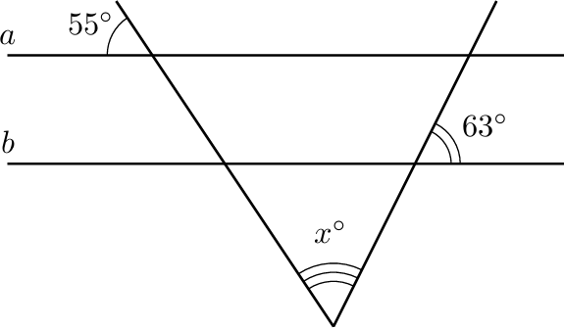
- Agar 𝑎 va 𝑏 to‘g‘ri chiziqlari parallel bo‘lsa, noma’lum 𝑥 burchakning qiymatini toping.
- Agar 𝑎 va 𝑏 to‘g‘ri chiziqlari parallel bo‘lsa, noma’lum 𝑥 burchakning qiymatini toping.
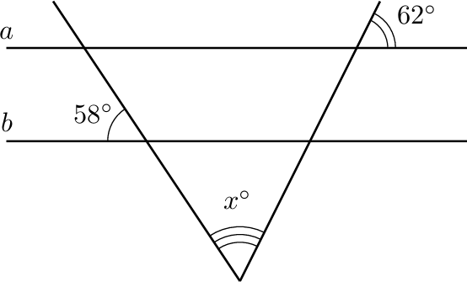
- Parallelogramm burchaklarining biri ikkinchisidan 30° ga katta. Ushbu parallelogrammning katta burchagi qiymatini toping.
- Parallelogramm burchaklarining biri ikkinchisidan 3 marta katta. Ushbu parallelogrammning kichik burchagi qiymatini toping.
- Teng yonli trapetsiya burchaklarining biri ikkinchisidan 40° ga katta. Ushbu trapetsiyaning kichik burchagi qiymatini toping.
- Teng yonli trapetsiya burchaklarining biri ikkinchisidan 4 marta katta. Ushbu trapetsiyaning katta burchagi qiymatini toping.
- Quyidagi rasmda 𝐴𝐵𝐶𝐷 — romb va ∠𝐴𝐵𝐶 = 130° bo‘lsa, noma’lum 𝑥 burchakning qiymatini toping.

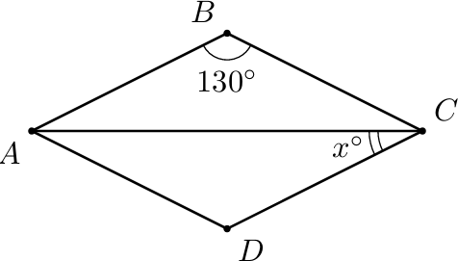
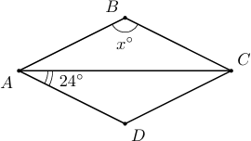
- Quyidagi rasmda 𝐴𝐵𝐶𝐷 — romb va ∠𝐶𝐴𝐷 = 24° bo‘lsa, noma’lum 𝑥 burchakning qiymatini toping.
- Quyidagi rasmda 𝐴𝐵𝐶 — to‘g‘ri burchakli uchburchak va 𝐵𝐷 — 𝐴𝐵𝐶 burchakning bissektrisasi bo‘lsa, noma’lum 𝑥 burchakning qiymatini toping.
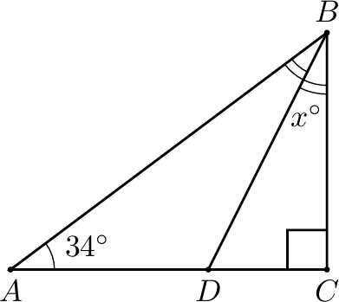
- Quyidagi rasmda 𝐴𝐵𝐶 — asosi AB bo‘lgan teng yonli uchburchak. Agar 𝐵𝐷 — 𝐴𝐵𝐶
burchakning bissektrisasi bo‘lsa, noma’lum 𝑥 burchakning qiymatini toping.

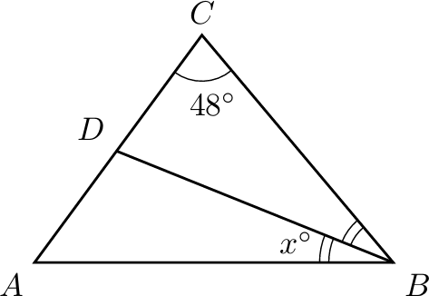
- Quyidagi rasmda 𝐴𝐵𝐶 uchburchakda 𝐵𝐷 bissektrisa o‘tkazilgan. Noma’lum 𝑥
burchakning qiymatini toping.
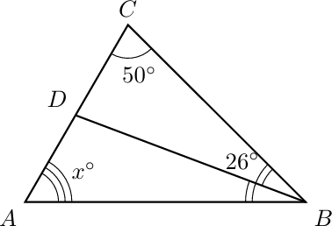
- Quyidagi rasmda 𝐴𝐵𝐶 — to‘g‘ri burchakli uchburchak va 𝐵𝐷 — 𝐴𝐵𝐶 burchakning bissektrisasi bo‘lsa, noma’lum 𝑥 burchakning qiymatini toping.
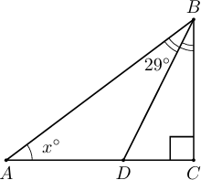
- Quyidagi rasmda 𝐴𝐵𝐶 uchburchakda 𝐵𝐷 bissektrisa o‘tkazilgan. Noma’lum 𝑥
burchakning qiymatini toping.

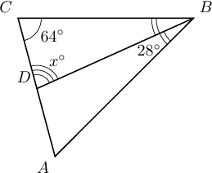
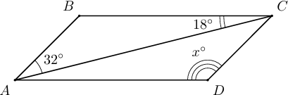
- Quyidagi rasmda 𝐴𝐵𝐶𝐷 parallelogramm tasvirlangan. Noma’lum 𝑥 burchakning qiymatini toping.
- Quyidagi rasmda 𝐴𝐵𝐶𝐷 parallelogramm tasvirlangan. Noma’lum 𝑥 burchakning qiymatini toping.
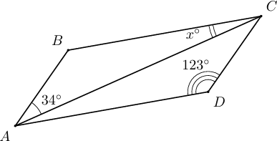
- Quyidagi rasmda 𝐴𝐵𝐶 uchburchakda 𝐵𝐷 bissektrisa o‘tkazilgan. Noma’lum 𝑥
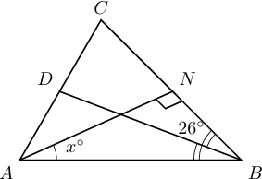
burchakning qiymatini toping.

Amaliy masalalarda yuza va perimetrni topish
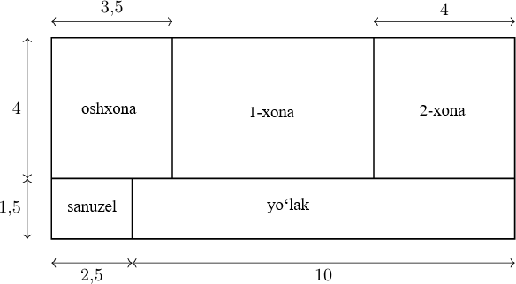
- Xonadon to‘g‘ri to‘rtburchak shaklida bo‘lib, ikki xona, oshxona, yo‘lak va sanuzeldan iborat. Oshxonaning o‘lchamlari 3,5 m × 4 m, ikkinchi xonaning o‘lchamlari 4 m × 4 m, sanuzelning o‘lchamlari 1,5 m × 2,5 m, yo‘lakning uzunligi esa 10 m ga teng. Birinchi xonaning yuzini 𝑚² da toping.
- Berilgan uy sxemasi asosida uning yuzini 𝑚² da toping.
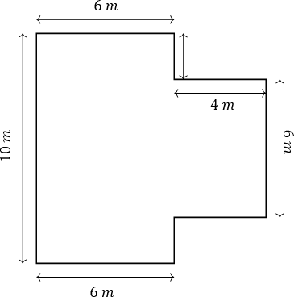
- Agar katak tomoni 2 m ga teng bo‘lsa, rasmda tasvirlangan shaklning yuzini 𝑚² da toping.

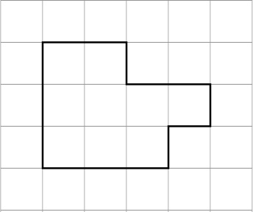
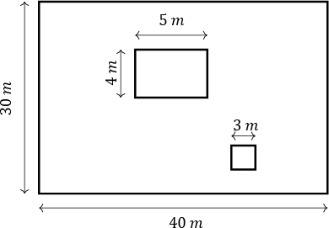
- O‘lchamlari 40 m × 30 m bo‘lgan to‘g‘ri to‘rtburchak shaklidagi dala hovlisi berilgan. Hovlida 5 m × 4 m o‘lchamdagi omborxona va tomoni 3 m bo‘lgan kvadrat shaklidagi ayvon joylashgan. Omborxona va ayvon egallamagan hovli yuzini 𝑚² da toping.
- Xonadon to‘g‘ri to‘rtburchak shaklida bo‘lib, ikki xonadan, oshxonadan, yo‘lakdan va sanuzeldan iborat. Oshxona — 3 m × 4 m, birinchi xona — 6 m × 4 m, sanuzel — 1,5 m
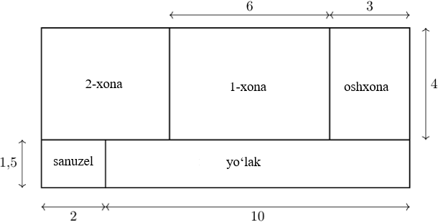
× 2 m, yo‘lakning uzunligi — 10 m. Ikkinchi xonaning yuzini 𝑚² da toping
- Berilgan uy sxemasi asosida uning yuzini 𝑚² da toping.

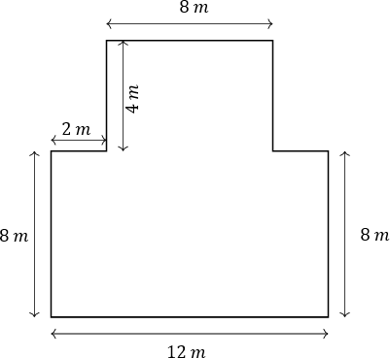
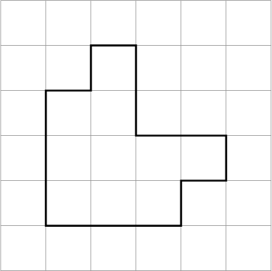
- Agar katak tomoni 3 m ga teng bo‘lsa, rasmda tasvirlangan shaklning yuzini 𝑚² da toping.
- O‘lchamlari 50 m × 30 m bo‘lgan to‘g‘ri to‘rtburchak shaklidagi dala hovlisi berilgan. Hovlida 10 m × 8 m o‘lchamdagi issiqxona va tomoni 6 m bo‘lgan kvadrat shaklidagi ayvon joylashgan. Issiqxona va ayvon egallamagan hovli yuzini 𝑚² da toping.
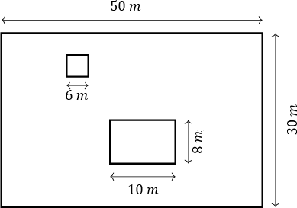

- Xonadon to‘g‘ri to‘rtburchak shaklida bo‘lib, ikki xonadan, oshxonadan, yo‘lakdan va sanuzeldan iborat. Birinchi xona — 3,5 m × 5 m, ikkinchi xona — 4 m × 3,5 m, yo‘lakning uzunligi — 10 m. Sanuzelning yuzini 𝑚² da toping.
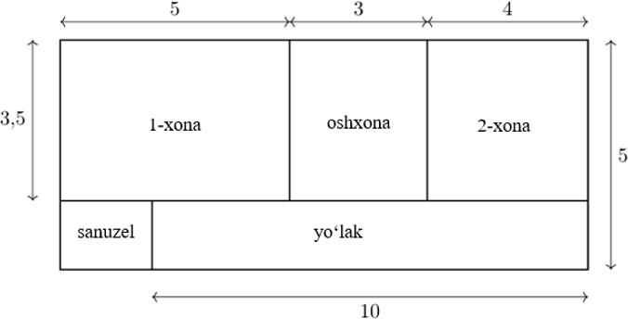
- Berilgan uy sxemasi asosida uning yuzini 𝑚² da toping.
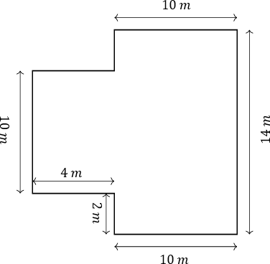
- Agar katak tomoni 4 m ga teng bo‘lsa, rasmda tasvirlangan shaklning yuzini 𝑚² da toping.

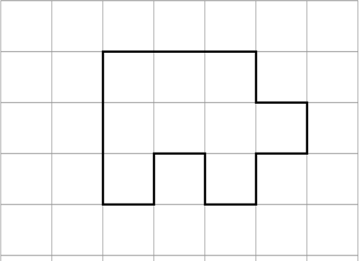
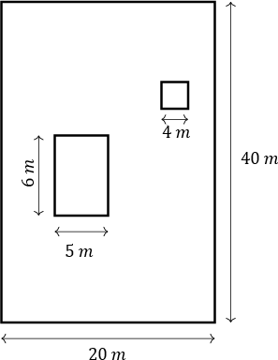
- O‘lchamlari 40 m × 20 m bo‘lgan to‘g‘ri to‘rtburchak shaklidagi dala hovlisi berilgan. Hovlida 6 m × 5 m o‘lchamdagi omborxona va tomoni 4 m bo‘lgan kvadrat shaklidagi ayvon joylashgan. Omborxona va ayvon egallamagan hovli yuzini 𝑚² da toping.
- Xonadon to‘g‘ri to‘rtburchak shaklida bo‘lib, ikki xonadan, oshxonadan, yo‘lakdan va sanuzeldan iborat. Oshxona — 3,5 m × 3 m, birinchi xona — 5 m × 3,5 m, sanuzel — 1,5 m × 2 m, yo‘lakning uzunligi — 10 m. Ikkinchi xonaning yuzini 𝑚² da toping.

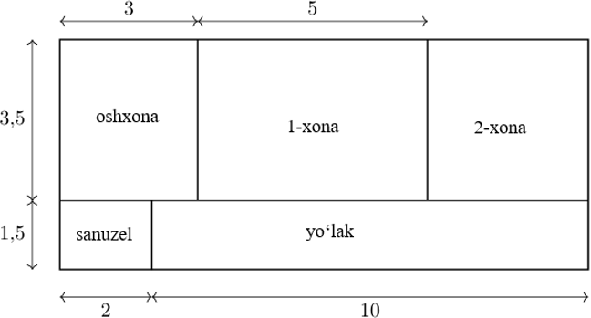
- Berilgan uy sxemasi asosida uning yuzini 𝑚² da toping.
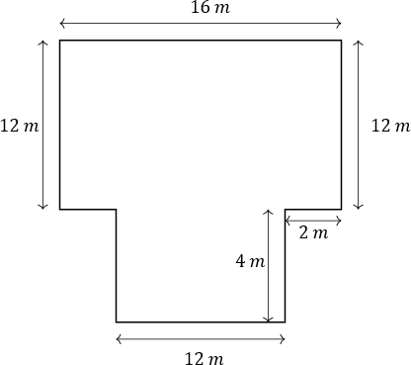
- Agar katak tomoni 5 m ga teng bo‘lsa, rasmda tasvirlangan shaklning yuzini 𝑚² da toping.

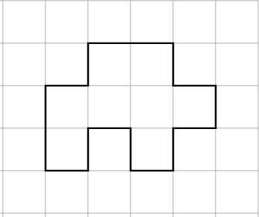
- O‘lchamlari 50 m × 40 m bo‘lgan to‘g‘ri to‘rtburchak shaklidagi dala hovlisi berilgan. Hovlida 9 m × 7 m o‘lchamdagi omborxona va tomoni 5 m bo‘lgan kvadrat shaklidagi ayvon joylashgan. Omborxona va ayvon egallamagan hovli yuzini 𝑚² da toping.
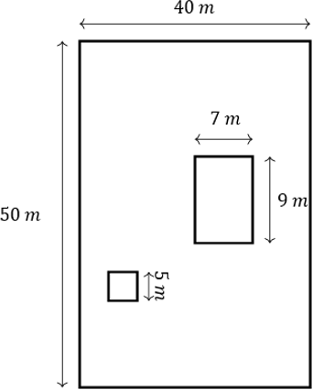

Toʻgʻri burchakli uchburchaklar. Oʻtkir burchakning trigonometrik
funksiyalari. Pifagor teoremasi

- 𝐴𝐵𝐶𝐷 to‘g‘ri to‘rtburchakda 𝐴𝐵 = 6 cm, 𝐵𝐶 = 8 cm bo‘lsa, 𝐵𝐴𝐶 burchakning sinusini toping.
- To‘g‘ri burchagi 𝐶 bo‘lgan 𝐴𝐵𝐶 uchburchakning gipotenuzasi 15 cm ga, 𝐵𝐶 kateti esa 9 cm ga teng bo‘lsa, 𝐵 burchakning sinusuni toping.
- To‘g‘ri burchagi 𝐶 bo‘lgan 𝐴𝐵𝐶 uchburchakning gipotenuzasi 𝐴𝐵 = 26 cm va
sin 𝐵 = 5 . 𝐵𝐶 katetning uzunligini toping.
13
- 𝐴𝐵𝐶𝐷 to‘g‘ri to‘rtburchakda 𝐴𝐵 = 24 cm, 𝐵𝐶 = 7 cm bo‘lsa, ∠𝐵𝐴𝐶 burchakning kosinusini toping.
- To‘g‘ri burchagi 𝐶 bo‘lgan 𝐴𝐵𝐶 uchburchakning gipotenuzasi 𝐴𝐵 = 25 cm ga, 𝐴𝐶 kateti esa 24 cm ga teng bo‘lsa, 𝐵 burchakning kosinusuni toping
- To‘g‘ri burchagi 𝐶 bo‘lgan 𝐴𝐵𝐶 uchburchakning gipotenuzasi 𝐴𝐵 = 25 cm va
cos 𝐵 = 7 . 𝐴𝐶 katetning uzunligini toping
25
- 𝐴𝐵𝐶𝐷 to‘g‘ri to‘rtburchakda 𝐴𝐵 = 12 cm, 𝐴𝐷 = 16 cm bo‘lsa, ∠𝐴𝐵𝐷 burchakning sinusini toping.
- To‘g‘ri burchagi 𝐶 bo‘lgan 𝐴𝐵𝐶 uchburchakning gipotenuzasi 30 cm ga, 𝐴𝐶 kateti esa 24 cm ga teng bo‘lsa, 𝐴 burchakning tangensini toping.
- To‘g‘ri burchagi 𝐶 bo‘lgan 𝐴𝐵𝐶 uchburchakda 𝐵𝐶 = 12 cm va tg 𝐴 = 4.
3
𝐴𝐵 tomonning uzunligini toping.
- 𝐴𝐵𝐶𝐷 to‘g‘ri to‘rtburchakda 𝐴𝐶 = 25 cm, 𝐵𝐶 = 20 cm bo‘lsa, 𝐵𝐴𝐶 burchakning kosinusini toping.
- To‘g‘ri burchagi 𝐶 bo‘lgan 𝐴𝐵𝐶 uchburchakning gipotenuzasi 10 cm ga, 𝐵𝐶 kateti esa
6 cm ga teng bo‘lsa, 𝐴 burchakning kosinusuni toping.
- To‘g‘ri burchagi 𝐶 bo‘lgan 𝐴𝐵𝐶 uchburchakning gipotenuzasi 𝐴𝐵 = 26 cm va
cos 𝐴 = 12. 𝐵𝐶 tomonning uzunligini toping.
13
- 𝐴𝐵𝐶𝐷 to‘g‘ri to‘rtburchakda 𝐴𝐶 = 30 cm, 𝐴𝐵 = 18 cm bo‘lsa, 𝐵𝐴𝐶 burchakning sinusini toping.
- To‘g‘ri burchagi 𝐶 bo‘lgan 𝐴𝐵𝐶 uchburchakning gipotenuzasi 20 cm ga, 𝐴𝐶 kateti esa
12 cm ga teng bo‘lsa, 𝐴 burchakning sinusuni toping.
- To‘g‘ri burchagi 𝐶 bo‘lgan 𝐴𝐵𝐶 uchburchakning gipotenuzasi 𝐴𝐵 = 34 cm va
sin 𝐴 = 8 . 𝐵𝐶 tomonning uzunligini toping.
17
- 𝐴𝐵𝐶𝐷 to‘g‘ri to‘rtburchakda 𝐵𝐷 = 15 cm, 𝐶𝐷 = 12 cm bo‘lsa, 𝐵𝐷𝐶 burchakning tangensini toping.

Uchburchaklar va toʻrtburchaklarning xossalari

- Quyida keltirilgan tasdiqlarning to‘g‘ri (T) yoki noto‘g‘ri (N) ekanini aniqlab, jadvalni to‘ldiring.
  - Uchburchakning ichki burchaklari yig‘indisi 180° ga teng.
  - Parallelogrammning qarama-qarshi tomonlari teng.
  - To‘g‘ri to‘rtburchakning diagonallari o‘zaro to‘g‘ri burchak ostida kesishadi.
  - Har qanday trapetsiyaning asoslari teng.

1) | 2) | 3) | 4)

- Quyida keltirilgan tasdiqlarning to‘g‘ri (T) yoki noto‘g‘ri (N) ekanini aniqlab, jadvalni to‘ldiring.
  - Teng tomonli uchburchakda barcha burchaklar teng.
  - Rombda diagonallar burchaklarni teng ikkiga bo‘ladi.
  - To‘g‘ri to‘rtburchakning diagonali uning har qanday tomonidan katta.
  - Har qanday trapetsiyaning yon tomonlari teng.

1) | 2) | 3) | 4)

- Quyida keltirilgan tasdiqlarning to‘g‘ri (T) yoki noto‘g‘ri (N) ekanini aniqlab, jadvalni to‘ldiring.
  - 30° burchakka qarshi yotgan katet gipotenuzaning yarmiga teng.
  - Agar parallelogrammning diagonallari teng bo‘lsa, u romb bo‘ladi.
  - Kvadratning diagonallari teng.
  - Teng yonli trapetsiyada bir asosga yopishgan burchaklar teng.

1) | 2) | 3) | 4)

- Quyida keltirilgan tasdiqlarning to‘g‘ri (T) yoki noto‘g‘ri (N) ekanini aniqlab, jadvalni to‘ldiring.
  - To‘g‘ri burchakli uchburchakning o‘tkir burchaklari yig‘indisi 90° ga teng.
  - Rombning barcha burchaklari teng.
  - To‘g‘ri to‘rtburchakning diagonallari teng.
  - Trapetsiyaning ichki burchaklari yig‘indisi 360° ga teng.

1) | 2) | 3) | 4)

- Quyida keltirilgan tasdiqlarning to‘g‘ri (T) yoki noto‘g‘ri (N) ekanini aniqlab, jadvalni to‘ldiring.
  - Tomonlari 1 cm, 2 cm va 4 cm ga teng bo‘lgan uchburchak mavjud emas.
  - Parallelogrammning qarama-qarshi burchaklari teng.
  - Kvadratning diagonallari o‘zaro perpendikulyar.
  - Trapetsiyaning o‘rta chizig‘i uning asoslari yig‘indisiga teng.

1) | 2) | 3) | 4)

- Quyida keltirilgan tasdiqlarning to‘g‘ri (T) yoki noto‘g‘ri (N) ekanini aniqlab, jadvalni to‘ldiring.
  - To‘g‘ri burchakli uchburchakning gipotenuzasi uning katetlari uzunliklari yig‘indisidan katta.
  - Rombning diagonallari teng.
  - To‘g‘ri to‘rtburchakning diagonallari kesishish nuqtasida teng ikkiga bo‘linadi.
  - To‘g‘ri burchakli trapetsiyada burchaklardan biri 90° ga teng.

1) | 2) | 3) | 4)

- Quyida keltirilgan tasdiqlarning to‘g‘ri (T) yoki noto‘g‘ri (N) ekanini aniqlab, jadvalni to‘ldiring.
  - O‘tmas burchakli uchburchakda barcha burchaklar o‘tmas burchaklar.
  - Parallelogrammning ichki burchaklari yig‘indisi 360° ga teng.
  - Kvadratning barcha burchaklari teng.
  - Teng yonli trapetsiyaning asoslari teng.
1) | 2) | 3) | 4)

- Quyida keltirilgan tasdiqlarning to‘g‘ri (T) yoki noto‘g‘ri (N) ekanini aniqlab, jadvalni to‘ldiring.
  - Teng yonli uchburchakning asosiga tushirilgan bissektrisa mediana va balandlik ham bo‘ladi.
  - Diagonallar parallelogrammni to‘rtta teng uchburchakka bo‘ladi.
  - Kvadratning yuzi uning tomoni kvadratiga teng.
  - Trapetsiyada yon tomonlar o‘zaro parallel.

1) | 2) | 3) | 4)

- Quyida keltirilgan tasdiqlarning to‘g‘ri (T) yoki noto‘g‘ri (N) ekanini aniqlab, jadvalni to‘ldiring.

  - Uchburchakda katta burchakka qarshi kichik tomon yotadi.
  - Parallelogrammda ikkita burchak o‘zaro teng.
  - Har qanday kvadrat to‘g‘ri to‘rtburchak hisoblanadi.
  - To‘g‘ri burchakli uchburchakning barcha burchaklari to‘g‘ri.

1) | 2) | 3) | 4)

- Quyida keltirilgan tasdiqlarning to‘g‘ri (T) yoki noto‘g‘ri (N) ekanini aniqlab, jadvalni to‘ldiring.
  - Uchburchak medianasi u chiqarilgan burchakni teng ikkiga bo‘ladi.
  - Rombning diagonallari kesishish nuqtasida teng ikkiga bo‘linadi.
  - Agar parallelogrammning diagonallari teng bo‘lsa, u kvadrat bo‘ladi.
  - Har qanday trapetsiyaning asoslari o‘zaro parallel.

1) | 2) | 3) | 4)

- Quyida keltirilgan tasdiqlarning to‘g‘ri (T) yoki noto‘g‘ri (N) ekanini aniqlab, jadvalni to‘ldiring.
  - Uchburchakning bissektrisasi u tushirilgan tomonni teng ikkiga bo‘ladi.
  - Rombning diagonallari uni to‘rtta to‘g‘ri burchakli uchburchakka bo‘ladi.
  - Teng yonli uchburchakda barcha burchaklar teng.
  - Teng yonli trapetsiyaning yon tomonlari teng.
1) | 2) | 3) | 4)

- Quyida keltirilgan tasdiqlarning to‘g‘ri (T) yoki noto‘g‘ri (N) ekanini aniqlab, jadvalni to‘ldiring.
  - Har qanday teng tomonli uchburchak teng yonli uchburchakdir.
  - Parallelogrammning barcha burchaklari teng.
  - Kvadratning diagonallari kesishish nuqtasida teng ikkiga bo‘linadi.
  - To‘g‘ri burchakli trapetsiyaning diagonallari teng.

1) | 2) | 3) | 4)

- Quyida keltirilgan tasdiqlarning to‘g‘ri (T) yoki noto‘g‘ri (N) ekanini aniqlab, jadvalni to‘ldiring.
  - Tomonlari 1 cm, 2 cm va 5 cm ga teng bo‘lgan uchburchak mavjud.
  - To‘g‘ri to‘rtburchakning diagonallari uni to‘rtta teng uchburchakka bo‘ladi.
  - Kvadratning diagonallari uning burchaklarini teng ikkiga bo‘ladi.

  - Agar uchburchakning barcha burchaklari teng bo‘lsa, uning barcha tomonlari ham teng bo‘ladi.

1) | 2) | 3) | 4)

- Quyida keltirilgan tasdiqlarning to‘g‘ri (T) yoki noto‘g‘ri (N) ekanini aniqlab, jadvalni to‘ldiring.
  - Parallelogrammning diagonallari uning burchaklarini teng ikkiga bo‘ladi.
  - Agar parallelogrammning qo‘shni tomonlari teng bo‘lsa, u romb bo‘ladi.
  - Teng tomonli uchburchakning medianasi uni ikkita teng uchburchakka bo‘ladi.
  - Teng yonli trapetsiyaning diagonallari teng.

1) | 2) | 3) | 4)

- Quyida keltirilgan tasdiqlarning to‘g‘ri (T) yoki noto‘g‘ri (N) ekanini aniqlab, jadvalni to‘ldiring.
  - Agar bir uchburchakning burchaklari mos ravishda boshqa uchburchakning burchaklariga teng bo‘lsa, bu uchburchaklar teng bo‘ladi.
  - To‘g‘ri to‘rtburchak parallelogramm hisoblanadi.
  - To‘g‘ri burchakli uchburchakning gipotenuzasi uning katetidan katta.
  - Har qanday trapetsiyaning diagonallari teng.

1) | 2) | 3) | 4)

- Quyida keltirilgan tasdiqlarning to‘g‘ri (T) yoki noto‘g‘ri (N) ekanini aniqlab, jadvalni to‘ldiring.
  - Teng yonli uchburchakning asosidagu burchaklar teng.
  - Rombning diagonallari o‘zaro perpendikulyar.
  - To‘g‘ri to‘rtburchakning diagonali uni ikkita teng uchburchakka bo‘ladi.
  - To‘g‘ri burchakli trapetsiyada barcha burchaklar to‘g‘ri.

1) | 2) | 3) | 4)

Koʻpburchaklar yuzlarining formulalari

- Teng yonli trapetsiyaning asoslari 14 cm va 6 cm ga, yon tomoni esa 5 cm ga teng. Trapetsiyaning yuzini toping.

- Teng yonli trapetsiyada asoslar 6 cm va 12 cm ga teng, burchaklardan biri 45° ga teng. Trapetsiyaning yuzini toping.

- To‘g‘ri burchakli trapetsiyaning asoslari 14 cm va 6 cm ga teng, burchaklardan biri 135°
ga teng. Trapetsiyaning yuzini toping.

- Rombning yuzi 24 cm² ga teng, uning diagonallaridan biri 12 cm. Rombning tomonini toping.

- To‘g‘ri burchakli trapetsiyaning asoslari 16 cm va 6 cm ga teng, katta yon tomoni 26 cm. Trapetsiyaning yuzini toping.

- Rombning tomoni 13 cm ga teng, diagonallaridan biri 10 cm. Rombning yuzini toping.

- Teng yonli uchburchakning yon tomonlari 13 cm ga, asosi 10 cm ga teng. Uchburchakning yuzini toping.

- To‘g‘ri burchakli uchburchakning yuzi 30 𝑐𝑚² ga teng, katetlaridan biri 10 cm. Uchburchakning gipotenuzasini toping.

- To‘g‘ri to‘rtburchakning bir tomoni 8 cm, diagonali 10 cm ga teng. Diagonallar kesishishidan hosil bo‘ladigan uchburchaklarning yuzini toping.

- To‘g‘ri burchakli trapetsiyaning yon tomonlari 6 cm va 10 cm ga, kichik asosi 8 cm ga teng. Trapetsiyaning yuzini toping.

- Trapetsiyaning o‘rta chizig‘i 12 cm ga teng. Yon tomonlardan biri 8 cm bo‘lib, asos bilan
30° burchak hosil qiladi. Trapetsiyaning yuzini toping.

- Teng yonli uchburchakning yuzi 30 𝑐𝑚² ga, asosi 10 cm ga teng. Uchburchakning yon tomoni uzunligini toping.

- To‘g‘ri burchakli uchburchakning gipotenuzasi 20 cm, katetlaridan biri 16 cm. Ushbu uchburchakning o‘rta chiziqlari hosil qilgan uchburchakning yuzini toping.

- To‘g‘ri burchakli trapetsiyada kichik asos va kichik yon tomoni 4 cm ga teng. Burchaklardan biri 135° ga teng. Trapetsiyaning yuzini toping.

- Teng yonli trapetsiyaning yuzi 180 𝑐𝑚² ga teng, asoslari 6 cm va 24 cm. Trapetsiyaning yon tomonini toping.

- To‘g‘ri to‘rtburchakning diagonali 8 cm ga teng va u to‘g‘ri burchakni 1:2 nisbatda bo‘ladi. To‘g‘ri to‘rtburchakning yuzini toping.

Aylana. Urinma. Aylanadagi burchaklar

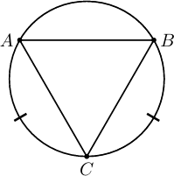
- Quyidagi rasmda 𝐴𝐶𝐵 ichki burchagi 58° ga teng bo‘lsa, 𝐵𝐴𝐶 burchakning qiymatini toping.
- Quyidagi rasmda 𝐴𝐵 — aylana diametri va 𝐴𝐶 yoy 114° ga teng bo‘lsa, 𝐶𝐴𝐵
burchakning qiymatini toping.
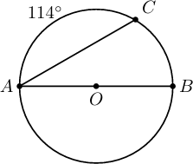
- Quyidagi rasmda 𝑃 nuqtadan markazi 𝑂 nuqtada bo‘lgan aylanaga ikki urinma o‘tkazilgan. Agar ∠𝐴𝑃𝐵 = 38° bo‘lsa, ∠𝐴𝑂𝐵 ning qiymatini toping.
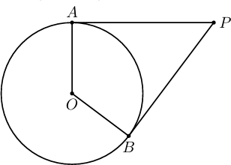

- Quyidagi rasmda ∠𝐶𝐷𝐵 = 44° va ∠𝐶𝐴𝐷 = 42° bo‘lsa, ∠𝐵𝐴𝐷 ning qiymatini toping.
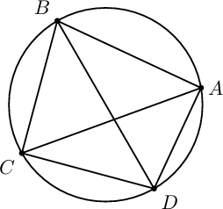
- Quyidagi rasmda 𝐴𝐷 va 𝐵𝐶 vatarlari 𝑁 nuqtada kesishadi. Agar 𝐴𝐶 yoy 74° ga, 𝐷𝐵 yoy esa 88° ga teng bo‘lsa, ∠𝐵𝑁𝐷 ning qiymatini toping.
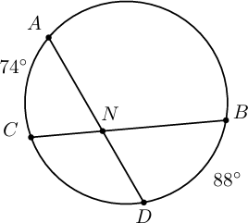
- Quyidagi rasmda ∠𝐷𝐴𝐵 = 60° va ∠𝐶𝐷𝐴 = 20° bo‘lsa, ∠𝐴𝑁𝐵 ning qiymatini toping.
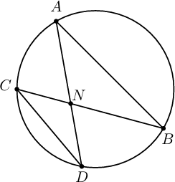
- Quyidagi rasmda ∠𝑁𝐷𝐴 = 32°. Agar 𝐷𝐴 diametr bo‘lsa, ∠𝑁𝑀𝐷 ning qiymatini toping.

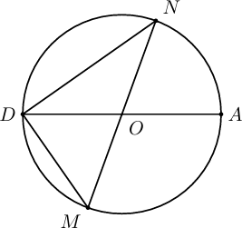
- Quyidagi rasmda ichki ∠𝐴𝐶𝐵 = 54° bo‘lsa, ∠𝐵𝐴𝐶 ning qiymatini toping.
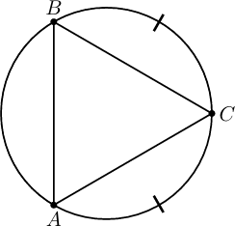
- Quyidagi rasmda 𝐴𝐵 — aylana diametri va 𝐴𝐶 yoy 112° ga teng bo‘lsa, ∠𝐶𝐴𝐵 ning qiymatini toping.
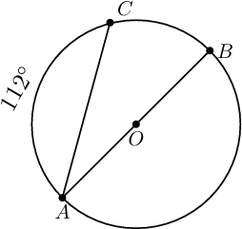
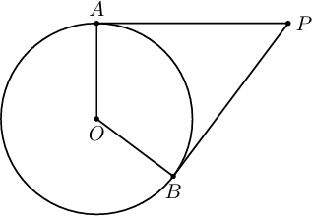
- Quyidagi rasmda 𝑃 nuqtadan markazi 𝑂 nuqtada bo‘lgan aylanaga ikki urinma o‘tkazilgan. Agar ∠𝐴𝑃𝐵 = 113° bo‘lsa, ∠𝐴𝑂𝐵 ning qiymatini toping.
- Quyidagi rasmda ∠𝐶𝐷𝐵 = 42° va ∠𝐶𝐴𝐷 = 45° bo‘lsa, ∠𝐵𝐴𝐷 ning qiymatini toping.

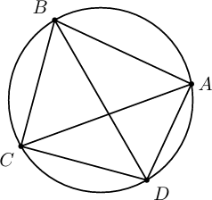
- Quyidagi rasmda 𝐴𝐷 va 𝐵𝐶 vatarlari 𝑁 nuqtada kesishadi. Agar 𝐴𝐶 yoy 72° ga, 𝐷𝐵 yoy esa 86° ga teng bo‘lsa, ∠𝐵𝑁𝐷 ning qiymatini toping.
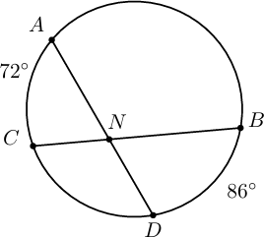
- Quyidagi rasmda ∠𝐷𝐴𝐵 = 42° va ∠𝐶𝐷𝐴 = 27° bo‘lsa, ∠𝐴𝑁𝐵 ning qiymatini toping.
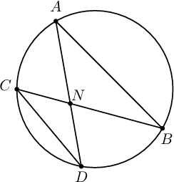
- Quyidagi rasmda ∠𝑁𝐷𝐴 = 36°. Agar 𝐷𝐴 diametr bo‘lsa, ∠𝑁𝑀𝐷 ning qiymatini toping.
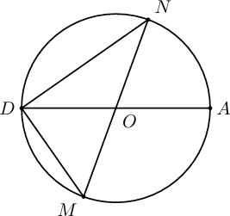
- Quyidagi rasmda 𝑃 nuqtadan markazi 𝑂 nuqtada bo‘lgan aylanaga ikki urinma o‘tkazilgan. Agar ∠𝐴𝑃𝐵 = 46° bo‘lsa, ∠𝐴𝑂𝐵 ning qiymatini toping.

- Quyidagi rasmda ∠𝐶𝐷𝐵 = 46° va ∠𝐶𝐴𝐷 = 41° bo‘lsa, ∠𝐵𝐴𝐷 ning qiymatini toping.

Muntazam koʻpburchaklar va ularga ichki va tashqi chizilgan aylana

- Aylanaga tashqi teng tomonli uchburchak va ichki kvadrat chizilgan. Agar uchburchak tomoni 8√6 cm bo‘lsa, kvadrat tomoni uzunligini toping.
- Aylanaga tashqi kvadrat va ichki teng tomonli uchburchak chizilgan. Agar kvadrat tomoni uzunligi 6√3 cm bo‘lsa, uchburchak tomoni uzunligini toping.
- Aylanaga muntazam oltiburchak ichki chizilgan, muntazam uchburchak tashqi chizilgan. Agar oltiburchak tomoni 3√3 cm bo‘lsa, uchburchak tomonini toping.
- Aylanaga kvadrat ichki chizilgan, muntazam oltiburchak tashqi chizilgan. Agar kvadrat tomoni 12√6 cm bo‘lsa, oltiburchak tomonini toping.

- Muntazam uchburchakka tashqi chizilgan aylananing uzunligi 12√3𝜋 cm ga teng. Uchburchakning tomonini toping.

- Kvadratga ichki chizilgan doiraning yuzi 8𝜋 𝑐𝑚² ga teng. Doira markazidan kvadrat uchigacha bo‘lgan masofani toping.

- Muntazam oltiburchakka ichki chizilgan aylananing uzunligi 6√3𝜋 cm ga teng. Oltiburchakning tomonini toping.
- Muntazam uchburchakka tashqi chizilgan doiraning yuzi 27𝜋 𝑐𝑚² ga teng. Uchburchakning tomonini toping.

- Kvadratga tashqi chizilgan aylananing uzunligi 2√2𝜋 cm ga teng. Aylana markazidan kvadrat tomonigacha bo‘lgan masofani toping.

- Muntazam uchburchakka ichki chizilgan doiraning yuzi 36𝜋 𝑐𝑚² ga teng. Doira
markazidan uchburchak uchigacha bo‘lgan masofani toping.

- Muntazam oltiburchakning tomoni 4√3 cm ga teng. Oltiburchakka tashqi chizilgan aylana markazidan oltiburchak tomonigacha bo‘lgan masofani toping.
- Muntazam oltiburchakka tashqi chizilgan doiraning yuzi 64𝜋 𝑐𝑚² ga teng. Oltiburchakning tomonini toping.

- Muntazam uchburchakning tomoni 12√3 cm ga teng. Uchburchakka ichki chizilgan aylana markazidan uchburchak uchigacha bo‘lgan masofani toping.

- Aylanaga tomoni 8√2 cm bo‘lgan kvadrat va muntazam oltiburchak ichki chizilgan. Oltiburchakning tomonini toping.

- Aylanaga tomoni 4√6 cm bo‘lgan muntazam uchburchak va kvadrat ishki chizilgan. Kvadratning tomonini toping.

- Aylanaga tomoni 10√3 cm bo‘lgan muntazam uchburchak va muntazam oltiburchak ichki chizilgan. Oltiburchakning tomonini toping.

Oʻxshashlik. Sinuslar va kosinuslar teoremalari tatbiqlari

- Asoslari 6 cm va 12 cm, balandligi 3√7 cm bo‘lgan teng yonli trapetsiya berilgan. Trapetsiyaning diagonali diagonallar kesishish nuqtasida qanday uzunlikdagi kesmalarga ajraladi?
- Katetlari 9 cm va 12 cm bo‘lgan to‘g‘ri burchakli uchburchakning gipotenuzasida 𝑀 nuqta olingan. Agar 𝑀 nuqtadan kichik burchak uchigacha bo‘lgan masofa 5 cm ga teng bo‘lsa, shu nuqtadan to‘g‘ri burchak uchigacha bo‘lgan masofani toping.

- Radiuslari 4 cm va 6 cm bo‘lgan ikki aylana bir xil burchakka ichki chizilgan va ular o‘zaro kesishishmaydi. Aylanalar markazlari orasidagi masofa 13 cm ga teng bo‘lsa, burchak uchidan kichik aylana markazigacha bo‘lgan masofani toping.
- 𝐴𝐵𝐶 uchburchakda 𝐴𝐵 = 6 cm, 𝐵𝐶 = 7 cm, 𝐴𝐶 = 8 cm. 𝑁 nuqta — 𝐴𝐵 tomonning o‘rtasi, 𝐾 nuqta esa 𝐵𝐶 tomonida joylashgan bo‘lib, 𝐵𝐾 = 2 cm. 𝑁𝐾 kesmaning uzunligini toping.

- Radiuslari 6 cm va 8 cm bo‘lgan ikki aylana bir xil burchakka ichki chizilgan va ular o‘zaro urinadi. Burchak uchidan kichik aylana markazigacha bo‘lgan masofani toping.

- Asoslari 𝐵𝐶 = 5 cm va 𝐴𝐷 = 20 cm bo‘lgan 𝐴𝐵𝐶𝐷 trapetsiyada 𝐴𝐶 diagonali o‘tkazilgan va ∠𝐵𝐴𝐶 = ∠𝐶𝐷𝐴 ekani ma’lum. Agar 𝑂 nuqta — diagonallar kesishish nuqtasi bo‘lsa, 𝐴𝑂 kesmaning uzunligini toping.

- Yon tomoni 30 cm bo‘lgan teng yonli uchburchak radiusi 25 cm bo‘lgan aylanaga ichki chizilgan. Uchburchakning asosi uzunligini toping.

- 𝐴𝐵𝐶𝐷 to‘g‘ri to‘rtburchakda 𝐴𝐶 diagonali o‘tkazilgan. Diagonalda 𝐴 uchidan 5 cm masofada 𝑁 nuqta olingan. Agar 𝐴𝐷 = 9 cm, 𝐷𝐶 = 12 cm bo‘lsa, 𝐷𝑁 masofani toping.

- Uchburchakning balandligi 12 cm bo‘lib, u tushirilgan tomonni 16 cm va 9 cm kesmalarga ajratadi. Ushbu uchburchakka tashqi chizilgan aylananing radiusini toping.

- 𝐴𝐵𝐶𝐷 to‘g‘ri to‘rtburchakda 𝐴𝐶 diagonali 13 cm ga, 𝐴𝐵 = 5 cm ga teng. 𝐵𝐶 tomonida
𝐵 uchidan 4 cm masofada 𝑁 nuqta olingan. Agar 𝐴𝑁 to‘g‘ri chiziq 𝐶𝐷 tomonni uning davomidagi 𝐾 nuqtada kesib o‘tsa, 𝐾𝐷 kesmaning uzunligini toping.

- 𝐴𝐵𝐶𝐷 rombda 𝐴𝐶 = 24 cm, 𝐵𝐷 = 18 cm. 𝐵𝐶 tomonida 𝐵𝐸 = 5 cm bo‘ladigan E nuqta olingan. 𝐴𝐸 kesmaning uzunligini toping.

- 𝐴𝐵𝐶𝐷 to‘g‘ri burchakli trapetsiyaning asoslari 𝐵𝐶 = 6 cm ga va 𝐴𝐷 = 8 cm ga, katta yon tomoni 𝐶𝐷 = 10 cm ga teng. 𝐴 nuqtadan 𝐶𝐷 tomonining o‘rtasigacha bo‘lgan masofani toping.

- Asosi 12 cm va yon tomoni 10 cm bo‘lgan teng yonli uchburchakka tashqi chizilgan aylananing radiusini toping.

- 𝐴𝐵𝐶𝐷 parallelogrammda 𝐴𝐵 = 3√3 cm, 𝐴𝐷 = 6 cm, ∠𝐴𝐷𝐶 = 30°. 𝐴𝐷 tomonida
𝐷𝐸 = 2 cm bo‘ladigan 𝐸 nuqta olingan. 𝐸 nuqtadan 𝐴𝐵 ga parallel chiziq o‘tkazilib, u
𝐵𝐷 diagonalni 𝐹 nuqtada kesib o‘tadi. 𝐷𝐹 kesmaning uzunligini toping.

- Yon tomoni 15 cm va asosi 𝐴𝐶 = 6 cm bo‘lgan teng yonli 𝐴𝐵𝐶 uchburchakda BC tomonida 𝐵𝐾 = 5 cm bo‘ladigan 𝐾 nuqta olingan. 𝐴𝐾 kesmaning uzunligini toping.

- 𝐴𝐵𝐶𝐷 to‘g‘ri to‘rtburchakda 𝐸 nuqta 𝐴𝐷 tomonida joylashgan. 𝐴𝐵 = 6 cm, 𝐴𝐷 = 8 cm, 𝐴𝐸 = 2 cm. 𝐵𝐸 kesma 𝐴𝐶 diagonalni 𝐾 nuqtada kesib o‘tadi. 𝐴𝐾 kesmaning uzunligini toping.

